TRƯỜNG ĐẠI HỌC KINH TẾ

**KHOA THỐNG KÊ – TIN HỌC**

–––––––––––––––––––––––––––––––



**BÁO CÁO BÀI TẬP NHÓM**

MÔN HỌC QUẢN TRỊ CƠ SỞ DỮ LIỆU

***Đề tài:***

**QUẢN LÝ CỬA HÀNG NHÀ SÁCH CÔ NỮ**

***Địa chỉ: 90 Huỳnh Xuân Nhị, Hoà Xuân, Cẩm Lệ, Đà Nẵng***

Giáo viên hướng dẫn : Th.S Cao Thị Nhâm

Lớp : 49K14.1

Nhóm : 4

Thành viên : Nguyễn Thị Thuỳ Dung

Phạm Xuân Thương

Nguyễn Thị Trà My

Võ Văn Việt

Võ Thị Bích Hợp

**Đà Nẵng,** **01/2025**

**MỤC LỤC**

R3. BẢO MẬT CƠ SỞ DỮ LIỆU 3

3.1 Phân chia công việc 3

3.2 THỰC THI BẢO MẬT 4

3.2.1 Tạo login phân quyền 4

3.2.2 Mã hoá dữ liệu nhạy cảm 14

3.3 ĐỀ RA VÀ THỰC THI PHƯƠNG ÁN ĐỂ HẠN CHẾ TẤN CÔNG SQL INJECTION 17

R4. THIẾT LẬP TÍNH SẴN SÀNG CỦA CƠ SỞ DỮ LIỆU 37

4.1 Phân chia công việc 37

4.2 Đề xuất và thực hiện cơ chế backup dữ liệu tự động 37

4.3 Đề xuất và thực thi giải pháp đảm bảo cơ sở dữ liệu hoạt động 24/7. 48

4.4 Đề xuất và thực thi giải pháp giải quyết vấn đề lưu trữ dữ liệu lớn bằng Microsoft Azure 86

4.4.1 Lựa chọn phương pháp 86

4.4.2 . Các bước thực hiện 88

# R3. BẢO MẬT CƠ SỞ DỮ LIỆU

## 3.1 Phân chia công việc

(Click chuột phải vào bảng 🡪 Worksheet Object 🡪 Open để sửa)



Bảo mật cơ sở dữ liệu trong SQL Server đóng vai trò quan trọng trong việc kiểm soát truy cập và bảo vệ dữ liệu. Thông qua việc phân quyền, quản trị viên có thể giới hạn quyền thao tác của từng người dùng hoặc nhóm người dùng, đảm bảo mỗi người chỉ thực hiện được các chức năng trong phạm vi cho phép.

Trong quá trình triển khai, nhóm áp dụng phương thức SQL Server Authentication để xác thực người dùng. Đây là hình thức đăng nhập sử dụng tên người dùng và mật khẩu do SQL Server quản lý, độc lập với tài khoản của hệ điều hành. Phương thức này giúp dễ dàng triển khai trên nhiều môi trường khác nhau (bao gồm cả máy chủ không thuộc miền Windows).

Khác với Windows Authentication, SQL Server Authentication lưu trữ thông tin đăng nhập trong chính hệ quản trị cơ sở dữ liệu, do đó yêu cầu quản trị viên thiết lập chính sách mật khẩu mạnh, cơ chế thay đổi định kỳ và các biện pháp bảo vệ đăng nhập.

## Thực thi bảo mật

### Tạo login phân quyền

Bảng mô tả quyền chi tiết ở các cấp độ

|  |  |  |  |
| --- | --- | --- | --- |
|  | **Server** | **Database** | **Object** |
| **Owner** | **securityadmin: Quản lý logins và GRANT, DENY, REVOKE quyền** | **db_owner: Toàn quyền trong database** | **Có quyền SELECT, INSERT, UPDATE, DELETE trên tất cả các bảng** |
| **Nhân Viên** | **public: Chỉ đăng nhập được vào server, không có quyền quản trị hoặc truy cập database trừ khi được cấp phép** | **- db_datawriter: Thêm, sửa, xóa dữ liệu**  **- db_datareader: Đọc tất cả dữ liệu** | **- NV có quyền SELECT, INSERT đối với các bảng HANGHOA, GIABAN, KHACHHANG, NCC, LOAI**  **- NV có quyền SELECT, INSERT, UPDATE, DELETE đối với các bảng NHAP, CTPHIEUNHAP, BAN ,CTPHIEUBAN**  **- NV có quyền SELECT, UPDATE đối với bảng NHANVIEN, TAI KHOAN** |

**Quản lý**: Tên: QuanLy

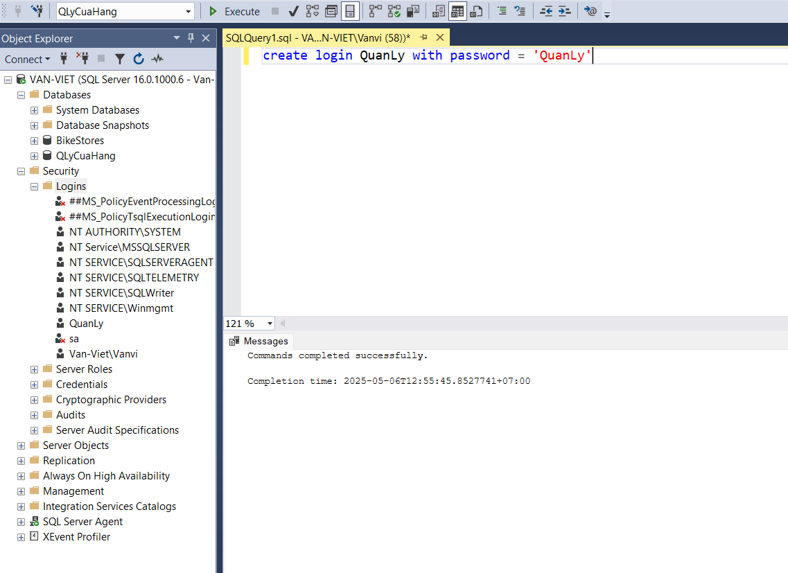 Mật khẩu: QuanLy

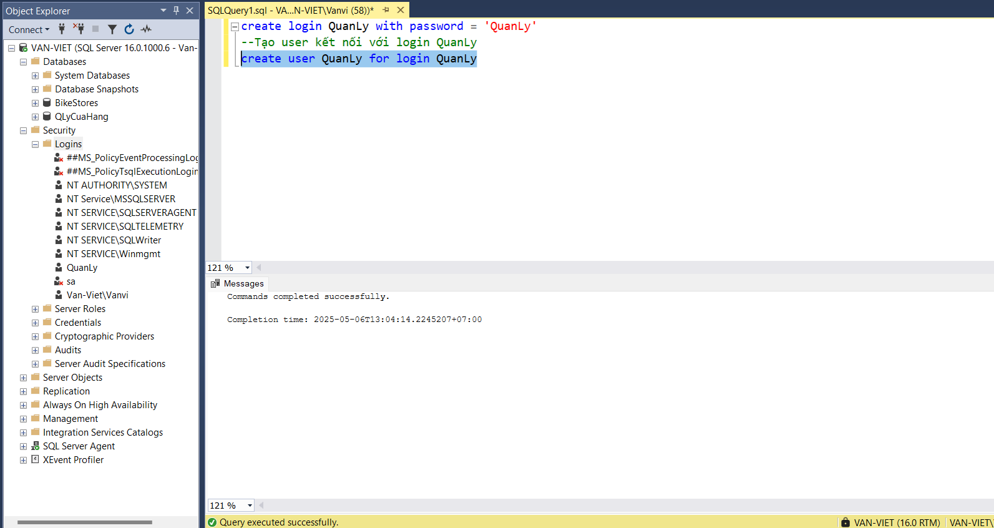Tạo user kết nối với login QuanLy

Gắn quyền user mapping db_owner cho user

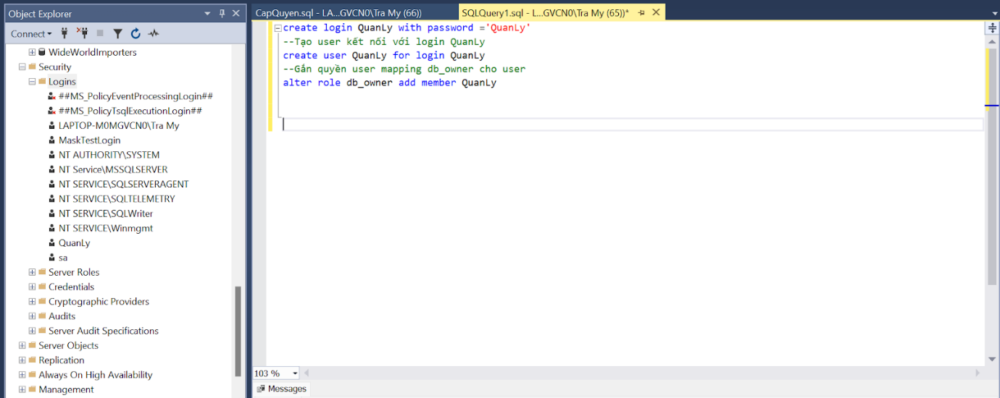

**Nhân viên:** Tên: NhanVien

          Mật khẩu: NhanVien

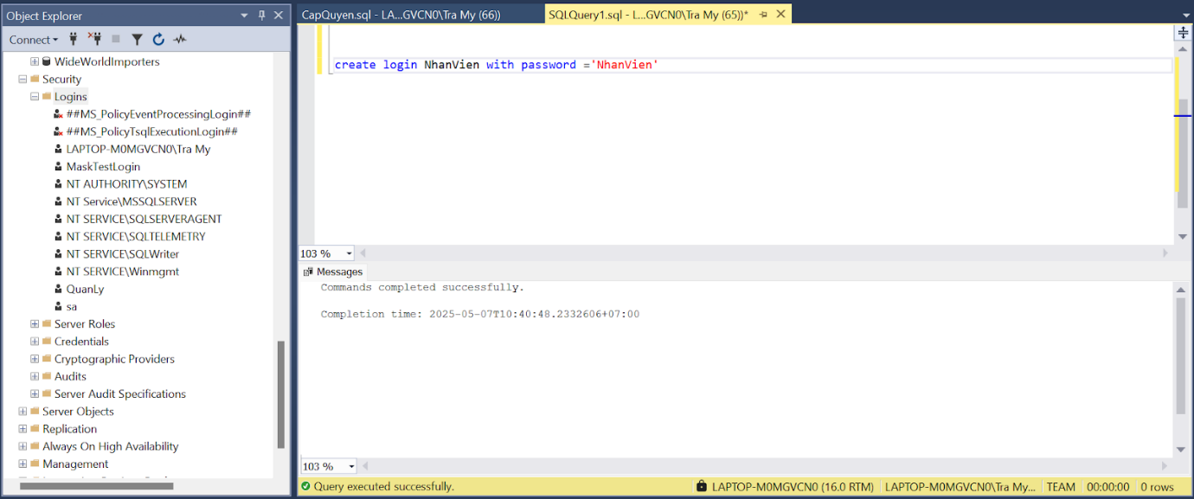

           Tạo user nối với login NhanVien

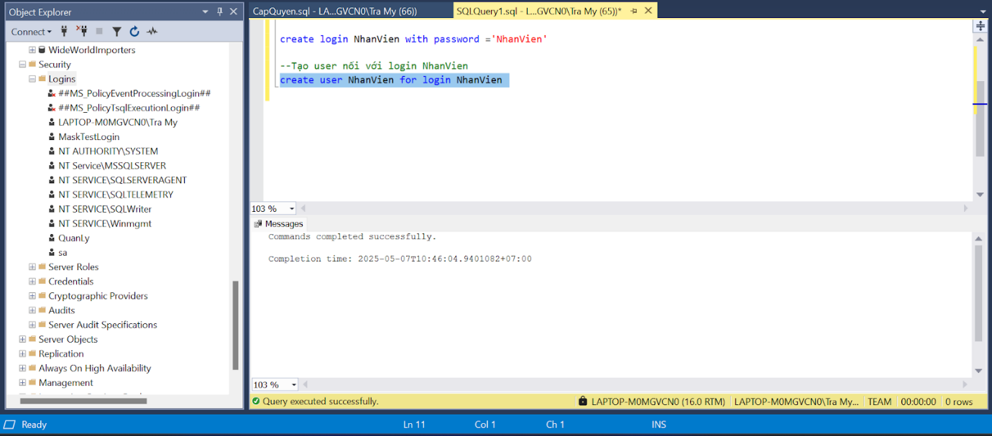

    Gắn quyền user mapping db_datareader và db_datawriter cho NhanVien

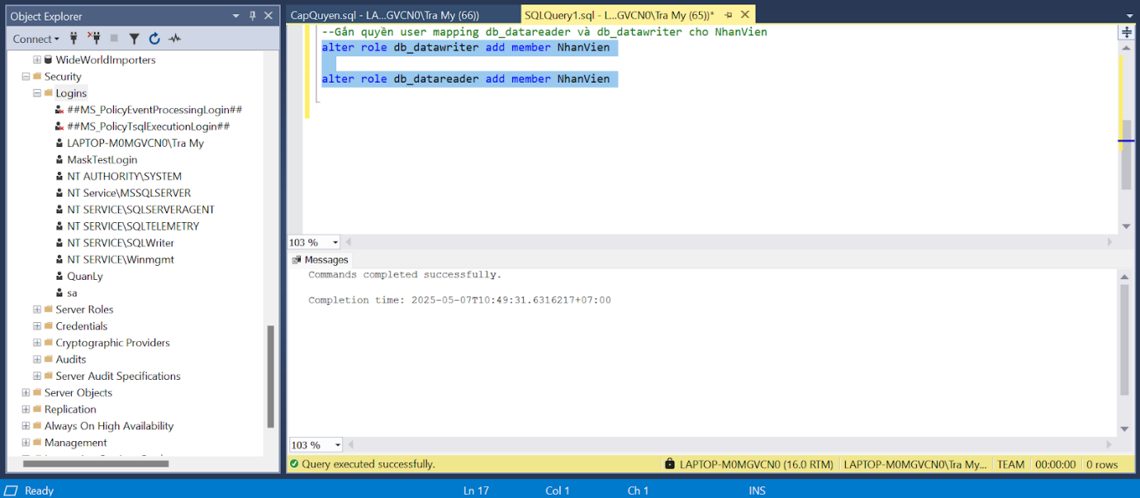

Tạo role

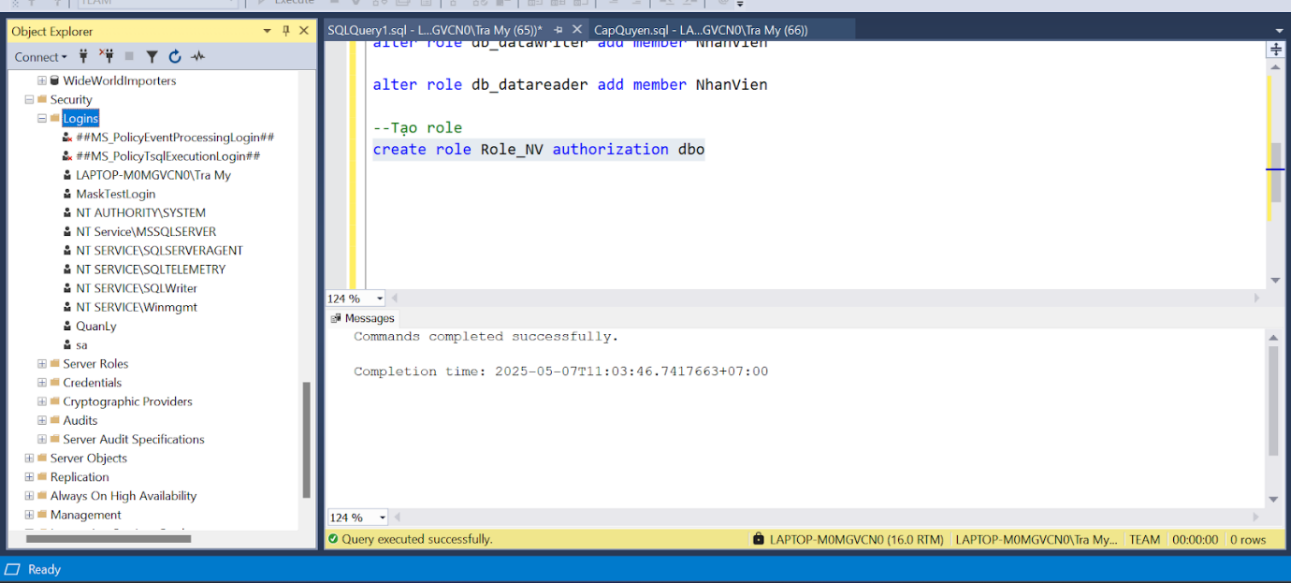

Gắn quyền

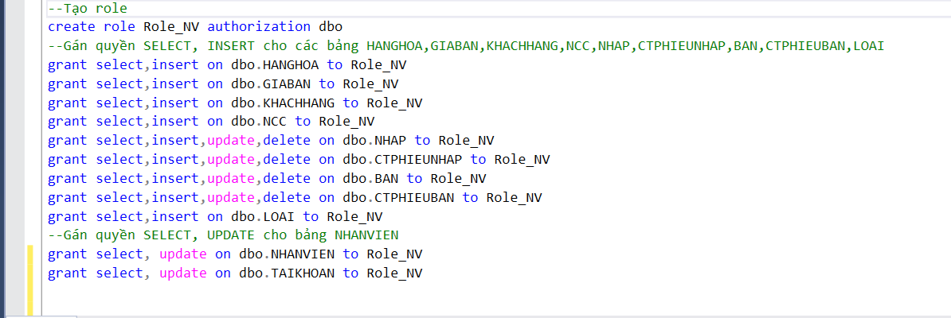

Gán quyền cho Owner ở mức độ serve

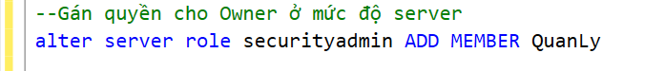

–TEST

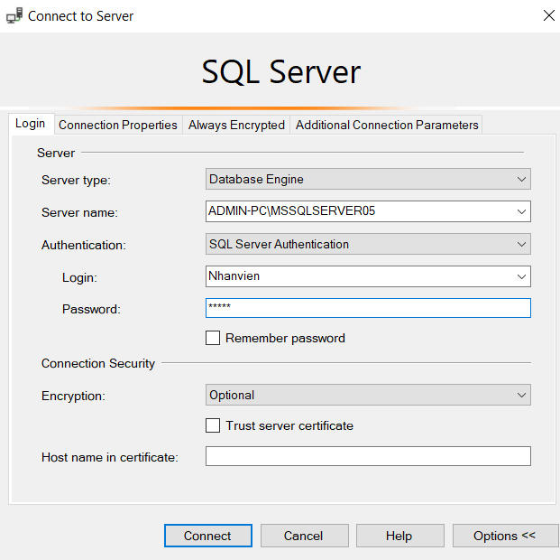

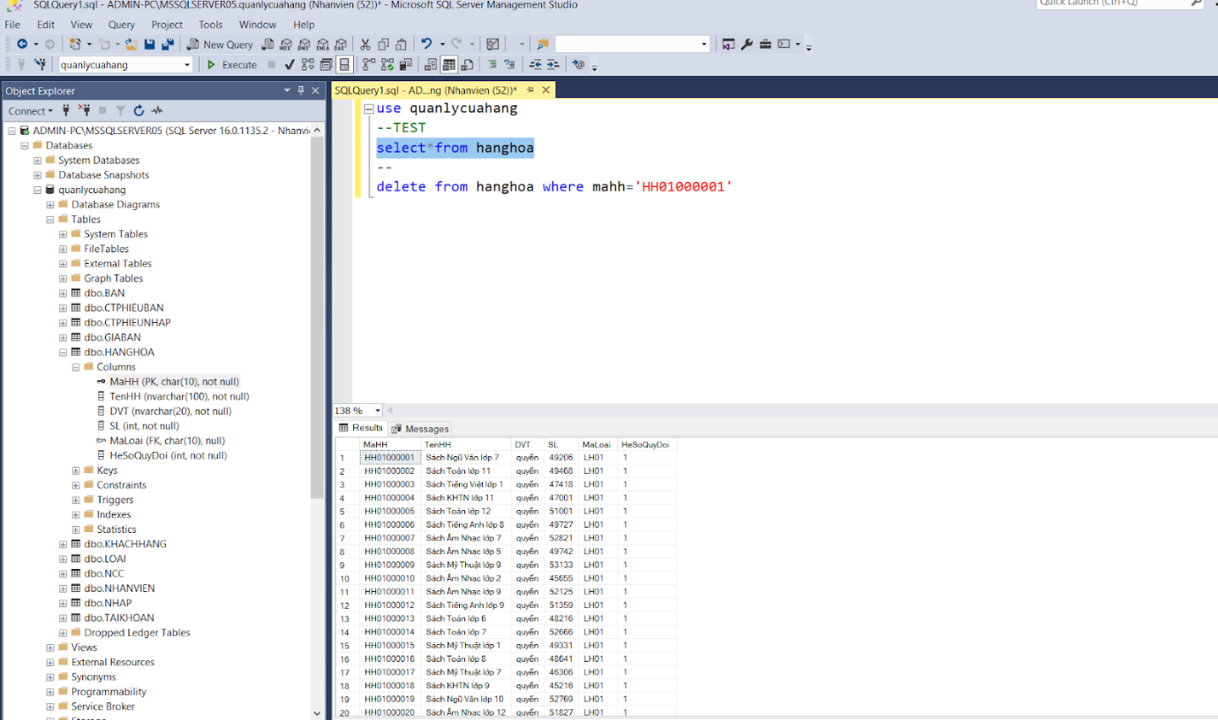

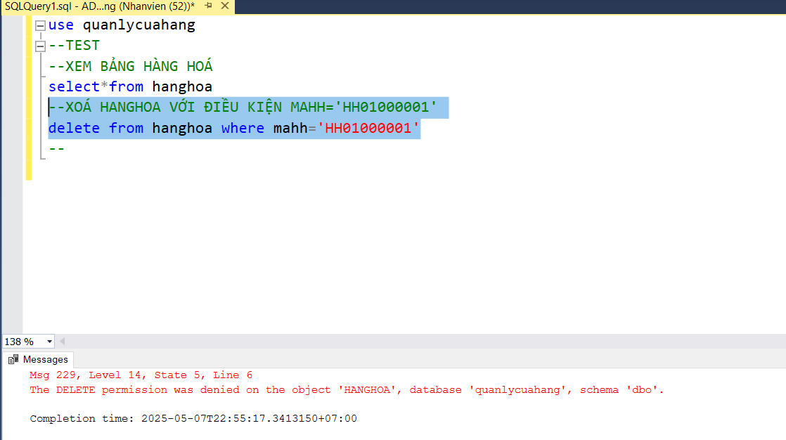

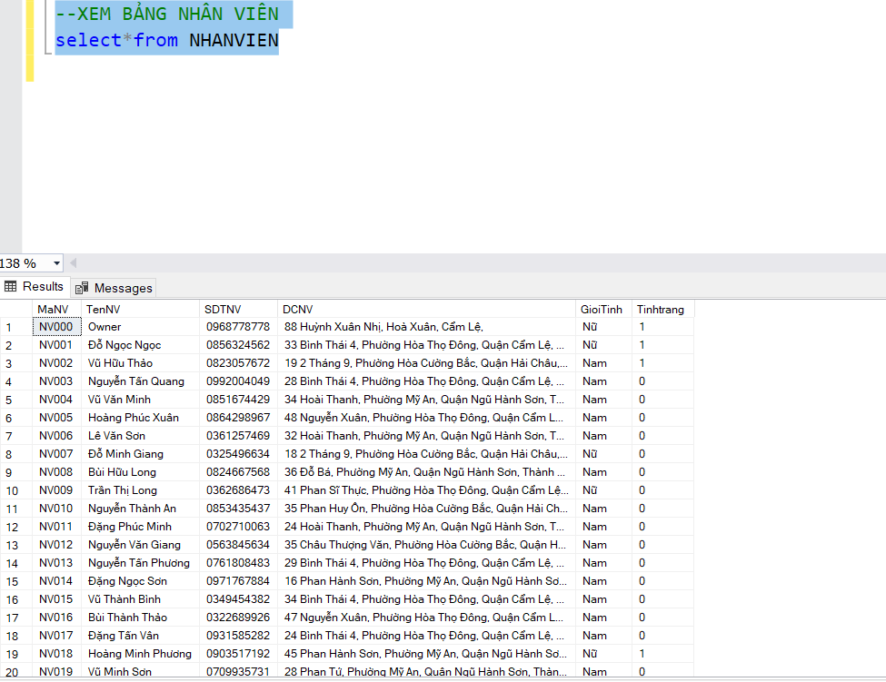

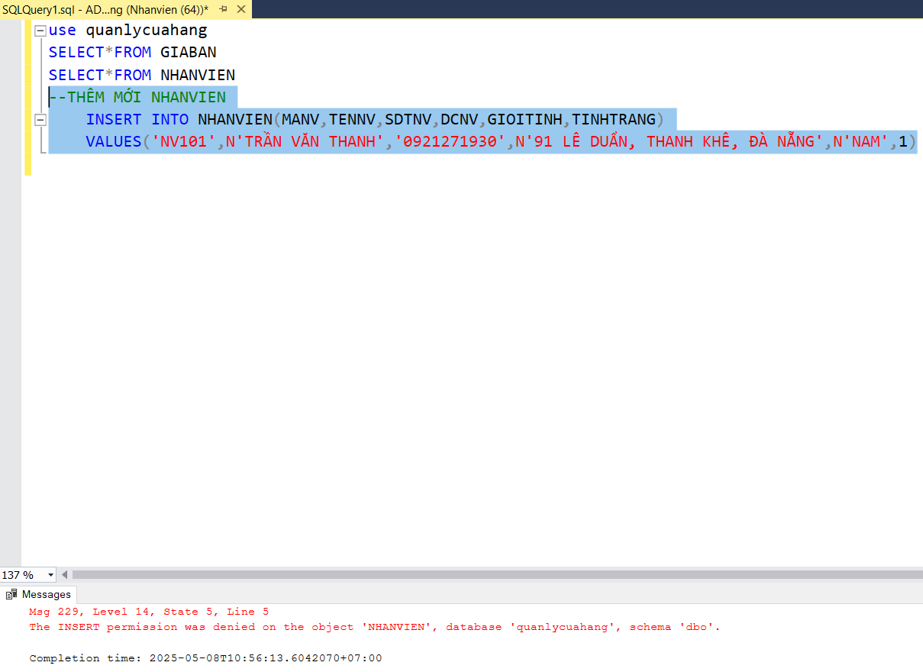

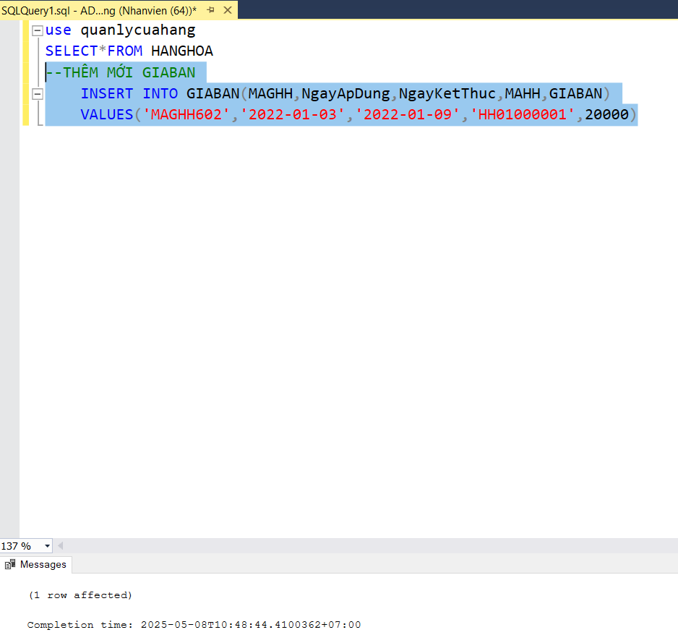

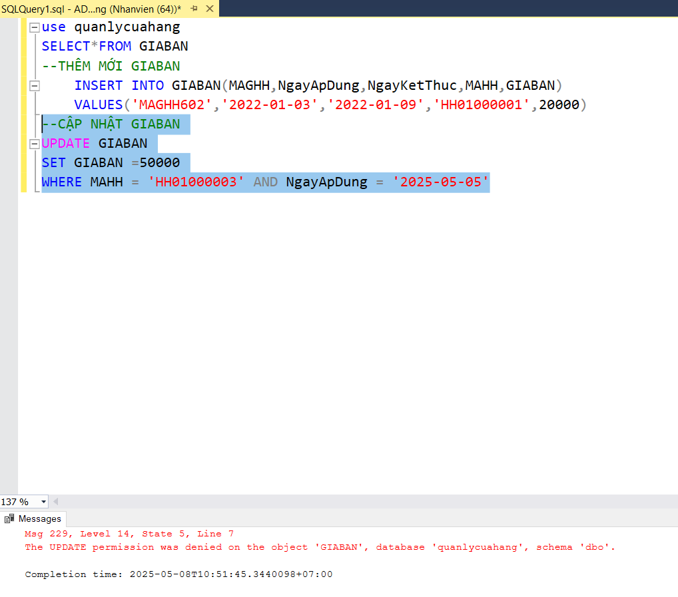

### 3.2.2 Mã hoá dữ liệu nhạy cảm

Trong quá trình thiết kế và triển khai hệ thống quản lý bán hàng cho cửa hàng văn phòng phẩm, bảo mật thông tin người dùng là một yếu tố then chốt. Trong đó, việc **mã hoá mật khẩu** là yêu cầu bắt buộc nhằm đảm bảo rằng thông tin đăng nhập của nhân viên và quản trị viên không bị rò rỉ hoặc sử dụng trái phép nếu hệ thống bị xâm nhập.

1. **Phương án mã hoá mật khẩu một chiều bằng SHA2_256**

Khác với các loại dữ liệu khác như tên người dùng hay email có thể được mã hoá hai chiều để giải mã khi cần, **mật khẩu cần được mã hoá một chiều** bằng các thuật toán băm (hashing) với các lý do sau:

* **Không thể khôi phục lại mật khẩu gốc** từ giá trị đã băm, kể cả khi dữ liệu bị rò rỉ.
* **Hạn chế rủi ro nội gián**: Quản trị viên cơ sở dữ liệu cũng không thể xem được mật khẩu thật của người dùng.
* **Bảo vệ chống tấn công SQL Injection và đánh cắp cơ sở dữ liệu**: Hacker không thể sử dụng trực tiếp thông tin mật khẩu đã băm để đăng nhập hệ thống.
* **Thực hiện xác thực đơn giản**: Khi người dùng đăng nhập, hệ thống chỉ cần băm lại mật khẩu nhập vào và so sánh với giá trị đã lưu.

Sau khi đánh giá các phương án mã hoá phổ biến, nhóm phát triển quyết định sử dụng **hàm băm SHA2_256** với các lý do sau:

* **Độ an toàn cao**: SHA2_256 là một thuật toán mã hoá một chiều được thiết kế bởi NSA và hiện đang được sử dụng rộng rãi trong các hệ thống bảo mật hiện đại.
* **Khả năng chống va chạm tốt**: Rất khó để tìm ra hai mật khẩu khác nhau nhưng lại có cùng giá trị băm.
* **Hiệu suất xử lý tốt**: SHA2_256 được tích hợp sẵn trong SQL Server, dễ triển khai và không gây ảnh hưởng lớn đến hiệu năng hệ thống.
* **Tương thích tốt với nền tảng SQL Server** đang được sử dụng tại cửa hàng văn phòng phẩm.

1. Thực thi mã hoá

Tạo bảng tài khoản

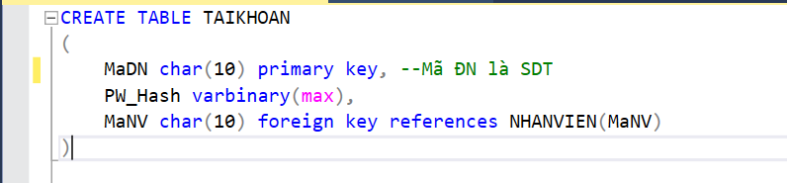

Thêm vào bảng nhân viên thông tin chủ cửa hàng với mã nhân viên là NV000 (đánh dấu đây là chủ cửa hàng)

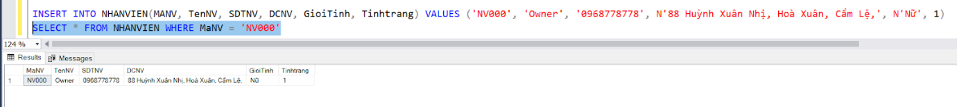

Dump dữ liệu cho bảng tài khoản với mật khẩu mặc định là 123

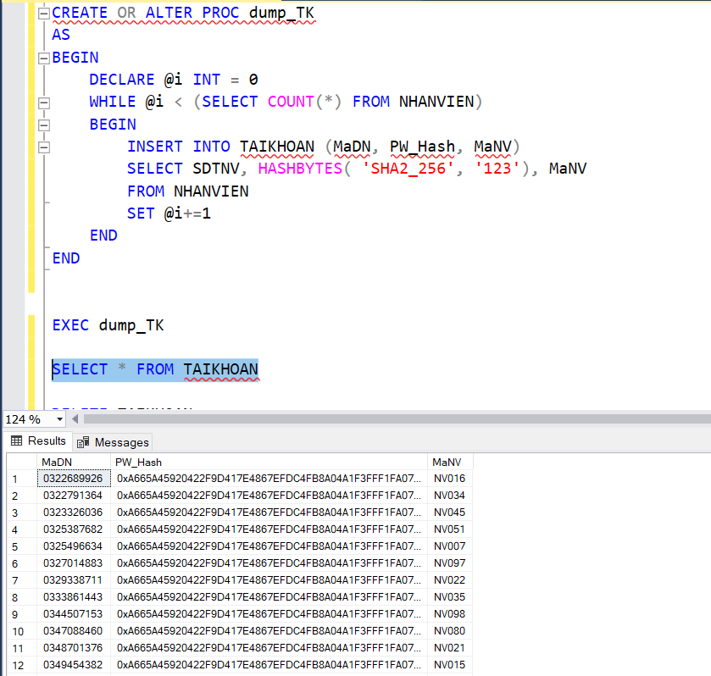

Thủ tục đăng ký tài khoản của nhân viên mới

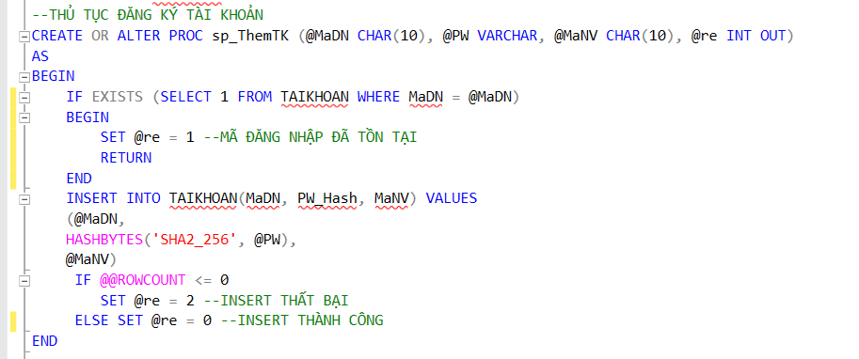

Test:

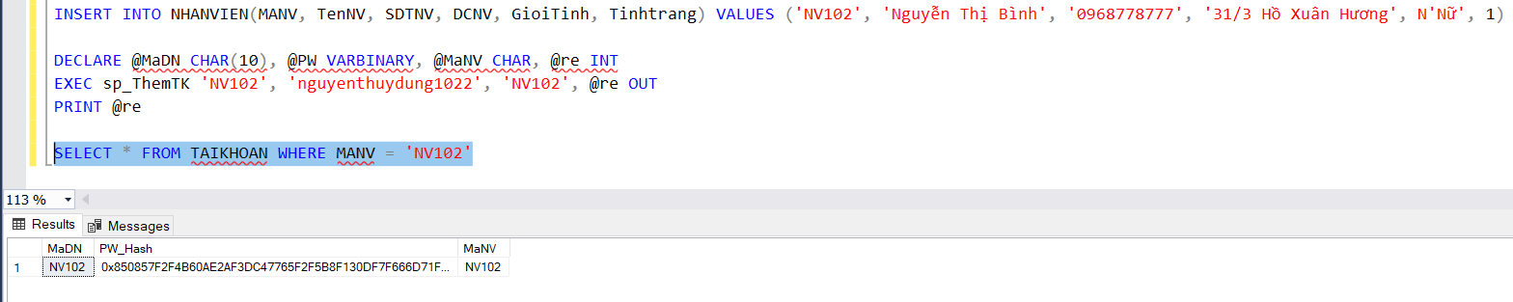

## 3.3 Đề ra và thực thi phương án để hạn chế tấn công SQL Injection

**SQL Injection** là một kỹ thuật tấn công mạng mà kẻ tấn công lợi dụng lỗ hổng bảo mật trong việc xử lý dữ liệu đầu vào của ứng dụng để chèn các câu lệnh SQL độc hại vào truy vấn SQL. Khi thành công, kẻ tấn công có thể đọc, sửa đổi hoặc xóa dữ liệu trong cơ sở dữ liệu, vượt qua cơ chế xác thực, hoặc thậm chí thực thi các lệnh hệ thống.

SQL Injection hoạt động dựa trên nguyên tắc:

* Ứng dụng nhận đầu vào từ người dùng (form, URL, cookie...)
* Đầu vào này được nối trực tiếp vào câu truy vấn SQL mà không được kiểm tra hoặc xử lý đúng cách.
* Kẻ tấn công chèn các đoạn mã SQL đặc biệt làm thay đổi logic của truy vấn gốc.

Hậu quả của SQL Injection:

* Truy cập và đánh cắp dữ liệu nhạy cảm: xâm nhập hoặc tiếp cận các thông tin quan trọng, bí mật hoặc riêng tư mà không có quyền hoặc ủy quyền hợp pháp để xem, sao chép hoặc sử dụng chúng.
* Sửa đổi hoặc xóa dữ liệu trái phép: xoá, thay đổi, cập nhật hoặc can thiệp vào dữ liệu mà không có quyền hoặc ủy quyền hợp pháp.
* Thực hiện lệnh hệ điều hành trên máy chủ: lợi dụng để "tiêm" các lệnh hệ điều hành vào các truy vấn hoặc quy trình, khiến máy chủ thực thi những lệnh này ngoài ý muốn của người quản trị.
* Leo thang đặc quyền truy cập: lợi dụng lỗ hổng SQL để giành được quyền hạn cao hơn so với quyền hạn ban đầu mà ứng dụng hoặc tài khoản cơ sở dữ liệu của kẻ tấn công đang có
* Gây ra từ chối dịch vụ (Denial of Service - DoS): làm cho hệ thống cơ sở dữ liệu hoặc ứng dụng web trở nên chậm chạp, không phản hồi hoặc hoàn toàn không khả dụng đối với người dùng hợp pháp.

Để có thể phòng chống SQL Injection cho cơ sở dữ liệu quản nhà sách cô Nữ, chúng em đã sử dụng 2 phương pháp:

* + 1. **Ngăn ngừa tấn công ở application**
  + Xác thực đăng nhập an toàn:
* Thay vì xây dựng câu lệnh SQL trực tiếp bằng cách nối chuỗi từ dữ liệu người dùng nhập vào (rất dễ bị tấn công SQL Injection), nhóm em đã sử dụng câu lệnh có tham số (parameterized query) thông qua SqlParameter.
* Mục đích: kiểm tra thông tin đăng nhập (tên đăng nhập và mật khẩu) từ người dùng, sau đó truy vấn vào cơ sở dữ liệu để xác thực, đồng thời áp dụng biện pháp chống SQL Injection.

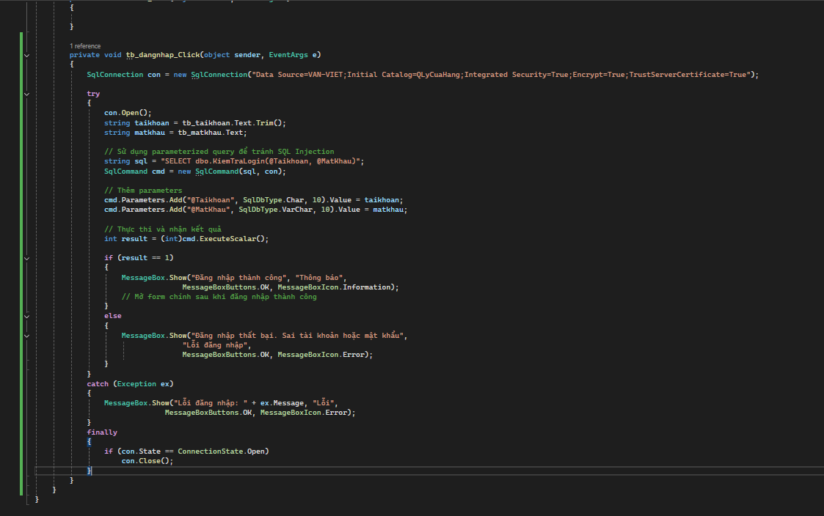

* Việc nhập điều kiện luôn đúng không còn tác dụng, tấn công bị chặn hoàn toàn:

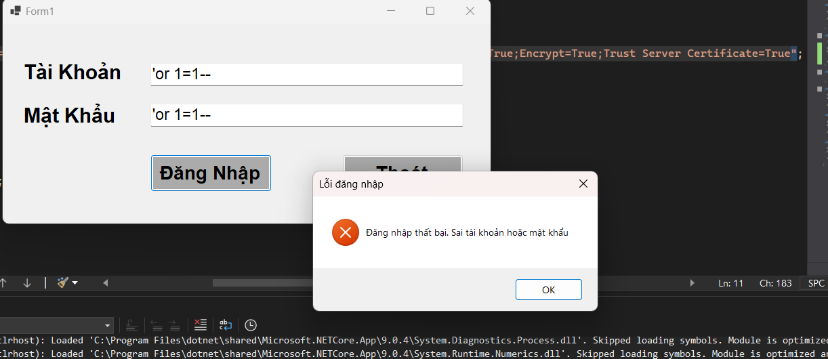

* Chặn hiệu quả kỹ thuật tấn công bằng chuỗi ký tự đặc biệt:

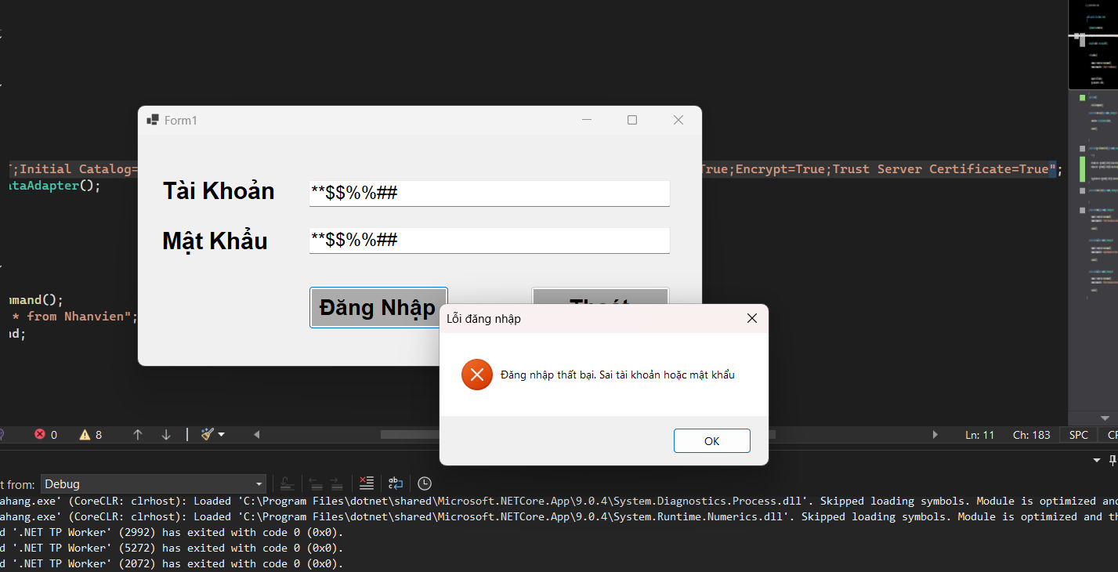

* Đăng nhập hợp lệ, tức là người dùng nhập đúng tài khoản và mật khẩu đã tồn tại trong cơ sở dữ liệu:

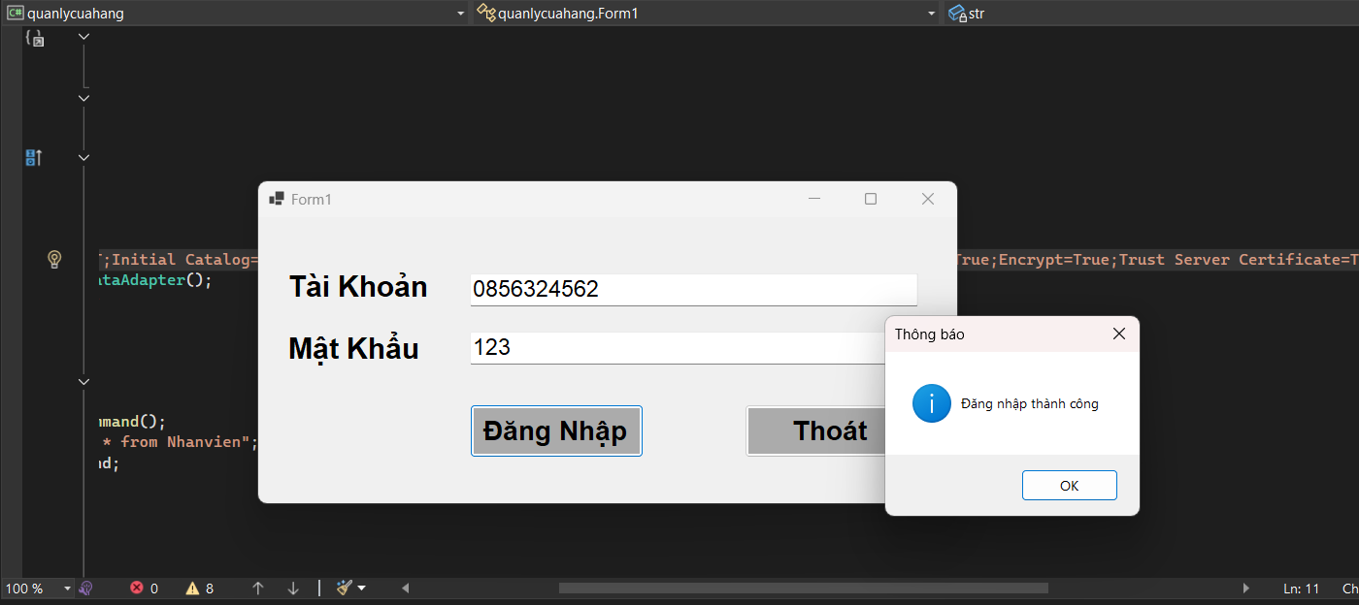

* + 1. **Ngăn ngừa tấn công ở database**

1. Sử dụng tham số hoá và stored procedures

Tạo các thủ tục lưu trữ (stored procedures) để thực hiện các thao tác cơ sở dữ liệu. Ứng dụng chỉ cần gọi tên thủ tục và truyền tham số. Mã SQL thực tế được định nghĩa và biên dịch trên máy chủ cơ sở dữ liệu, tách biệt khỏi đầu vào trực tiếp của người dùng trong ứng dụng.

**Ưu điểm:**

* Giảm bề mặt tấn công vì mã SQL không được xây dựng động từ đầu vào của người dùng ở phía ứng dụng.
* Có thể kiểm soát quyền thực thi stored procedures một cách chi tiết.
* Thường được tối ưu hóa hiệu suất trên máy chủ cơ sở dữ liệu.

**Ví dụ:**

Tạo thủ tục thêm mới nhà cung cấp, khi có yêu cầu thêm mới từ người dùng thì Back End sẽ gọi thủ tục thêm mới và truyền tham số thay cho câu lệnh SQL động . Sau đó Back End chỉ bắt giá trị trả về thông qua proc để đưa ra thông báo ở giao diện.

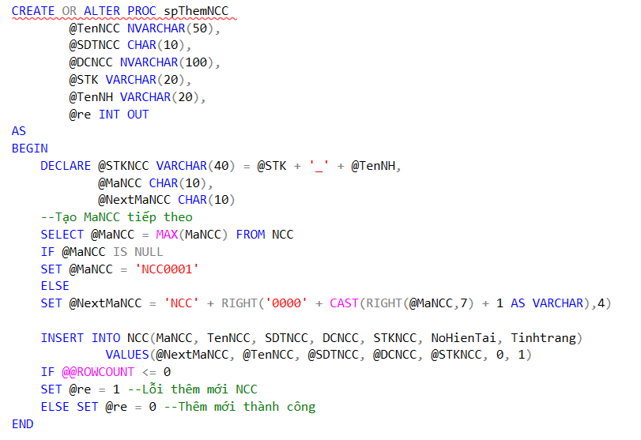

1. Nguyên tắc quyền tối thiểu

Yêu cầu mỗi người dùng, chương trình hoặc hệ thống chỉ được cấp quyền truy cập vào tài nguyên hoặc dữ liệu mà họ cần để thực hiện nhiệm vụ của mình, và **không được cấp quyền truy cập vượt quá nhu cầu công việc**.

Ưu điểm:

* Người dùng không thể vô tình (hoặc cố tình) thực hiện những thao tác ngoài trách nhiệm, như **xóa dữ liệu**, **truy cập thông tin nhạy cảm**, hay **can thiệp dữ liệu kế toán**.
* Khi chỉ cấp đúng quyền cần thiết, việc **kiểm tra log**, **theo dõi hoạt động** và **xác định trách nhiệm** sẽ đơn giản hơn.
  + Thay vì cấp quyền insert trực tiếp cho nhân viên thì cấp quyền gọi proc thực hiện việc insert

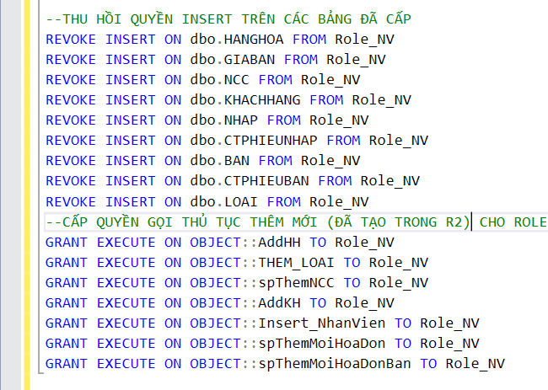

* + Thu hồi quyền select trên dbo.NHANVIEN, chỉ cấp quyền xem thông tin của nhân viên đó

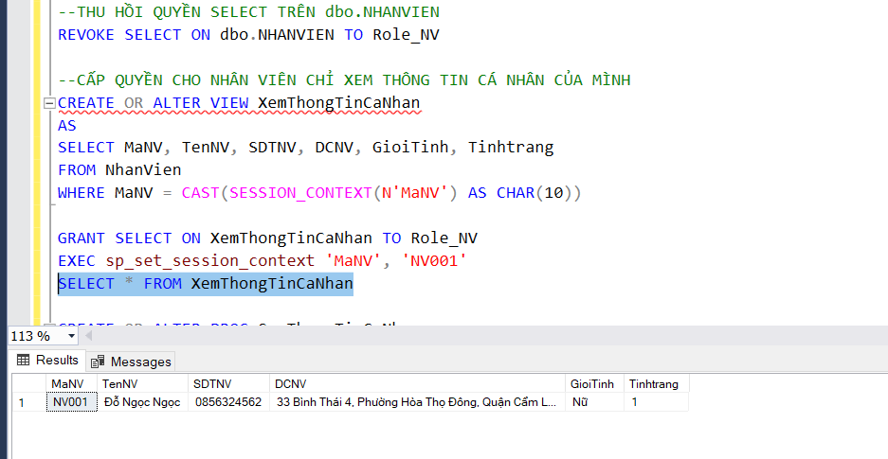

* + THU HỒI QUYỀN UPDATE TRÊN dbo.NHANVIEN, TẠO PROC SỬA THÔNG TIN CÁ NHÂN VÀ CẤP QUYỀN CHO NHÂN VIÊN CHỈ ĐƯỢC SỬA THÔNG TIN CỦA MÌNH

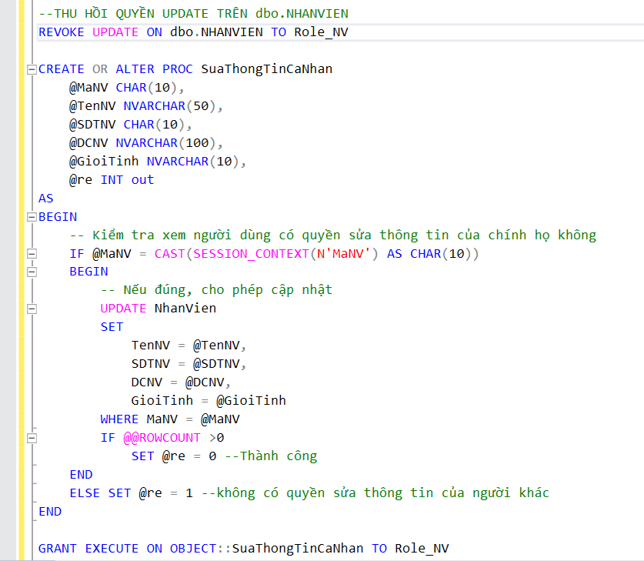

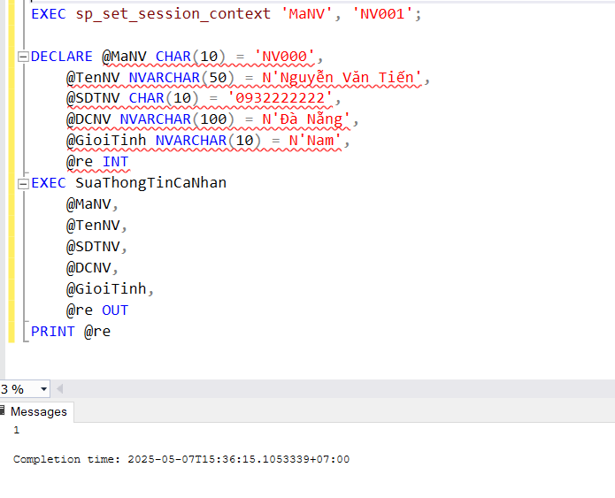

* + THU HỒI QUYỀN SELECT TRÊN dbo.BAN, TẠO VIEW CHỈ CHO NHÂN VIÊN XEM THÔNG TIN HOÁ ĐƠN MÌNH PHỤ TRÁCH VÀ GÁN VÀO ROLE_NV

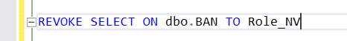

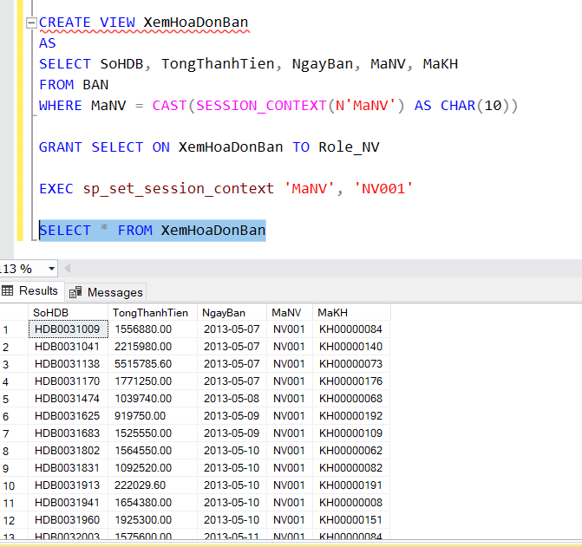

* + THU HỒI QUYỀN SELECT TRÊN dbo.CTPHIEUBAN, TẠO VIEW CHỈ CHO NHÂN VIÊN XEM CHI TIẾT HOÁ ĐƠN BÁN DO MÌNH PHỤ TRÁCH VÀ GÁN VÀO ROLE_NV

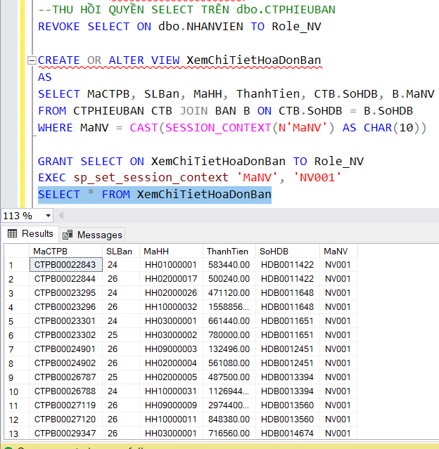

* + THU HỒI QUYỀN SELECT TRÊN dbo.NHAP ,TẠO VIEW CHỈ CHO NHÂN VIÊN XEM HOÁ ĐƠN NHẬP MÀ NHÂN VIÊN ĐÓ PHỤ TRÁCH VÀ GÁN VÀO ROLE_NV

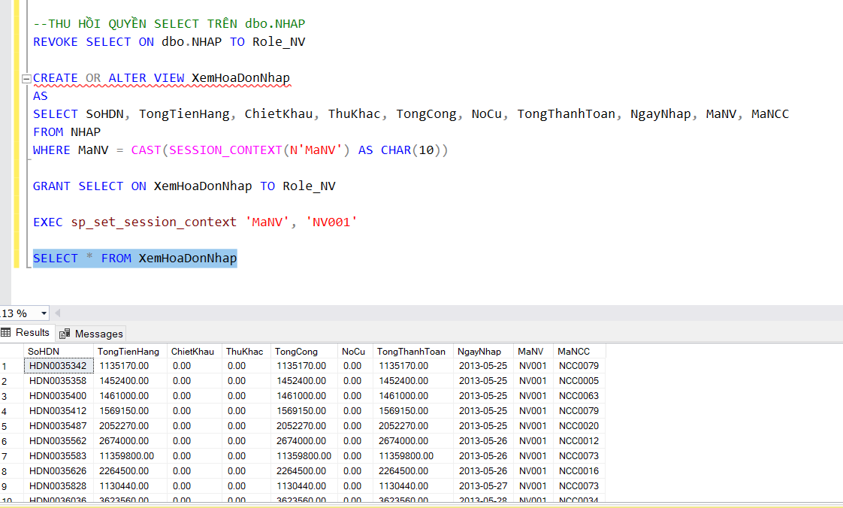

* + THU HỒI QUYỀN SELECT TRÊN dbo.CTPHIEUNHAP, TẠO VIEW CHỈ CHO NHÂN VIÊN XEM CHI TIẾT HOÁ ĐƠN BÁN MÀ MÌNH PHỤ TRÁCH, GÁN VÀO ROLE_NV

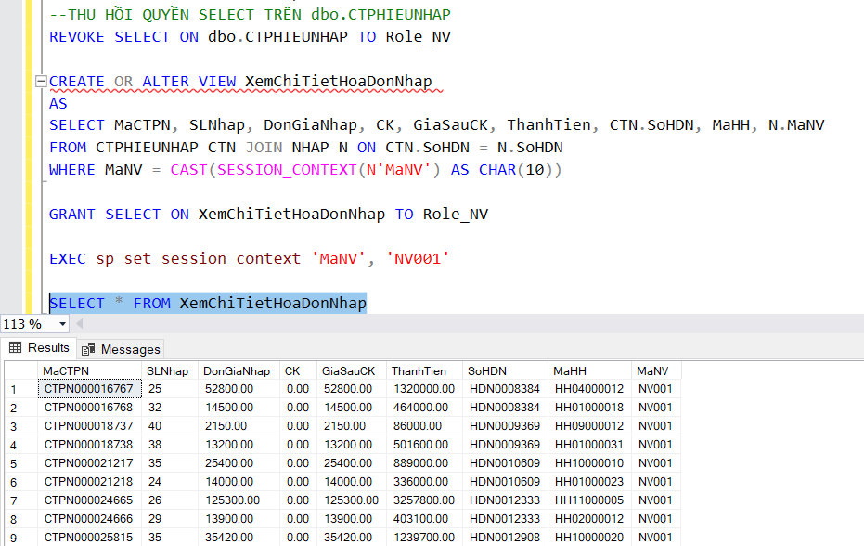

* + THU HỒI QUYỀN SELECT TRÊN dbo.TAIKHOAN, TẠO VIEW CHỈ CHO NHÂN VIÊN XEM THÔNG TIN TÀI KHOẢN CỦA MÌNH VÀ GÁN VÀO ROLE_NV

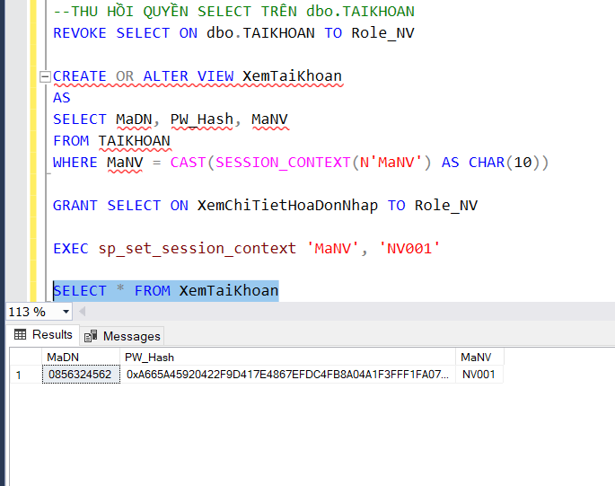

* + THU HỒI QUYỀN UPDATE TRÊN dbo.TAIKHOAN, TẠO PROC SỬA THÔNG TIN TÀI KHOẢN CÁ NHÂN VÀ GÁN VÀO ROLE_NV

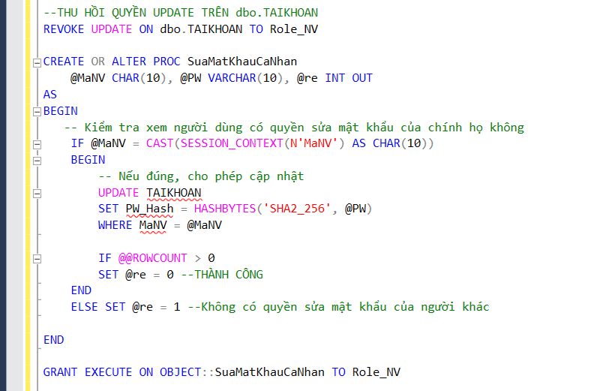

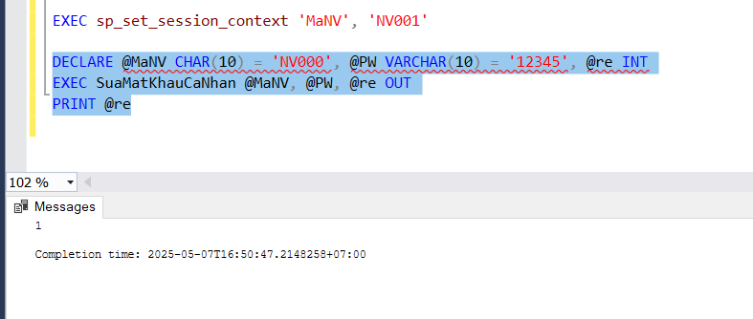

1. Mã hoá dữ liệu nhạy cảm

Đã làm ở mục I.2

1. Giám sát và Audit Log

**Giám sát hệ thống** là quá trình theo dõi liên tục các hoạt động trong cơ sở dữ liệu và ứng dụng, bao gồm cả truy vấn SQL và hành vi người dùng. Mục tiêu là phát hiện các dấu hiệu bất thường có thể là biểu hiện của tấn công SQL Injection.

**Audit log** là quá trình ghi lại chi tiết các hành động truy cập và thao tác trên cơ sở dữ liệu, bao gồm: người dùng nào đã thực hiện hành động gì, lúc nào, trên dữ liệu nào.

Ưu điểm:

* **Phát hiện sớm các truy vấn SQL bất thường**, có dấu hiệu chèn mã độc như OR 1=1, UNION SELECT, DROP TABLE,...
* **Cảnh báo kịp thời cho người quản trị**, giúp phản ứng nhanh với các nguy cơ tấn công.
* **Ghi nhận đầy đủ thông tin truy cập và thao tác dữ liệu**, bao gồm: người dùng, thời gian, loại hành động, dữ liệu bị ảnh hưởng.
* **Hỗ trợ phân tích nguyên nhân và truy vết sau sự cố**, xác định điểm yếu trong hệ thống để cải thiện bảo mật.
* **Đáp ứng yêu cầu tuân thủ và kiểm toán bảo mật**, đặc biệt trong các hệ thống lưu trữ thông tin nhạy cảm.
* **Tăng khả năng minh bạch và giám sát nội bộ**, phát hiện hành vi bất thường từ người dùng hợp pháp.

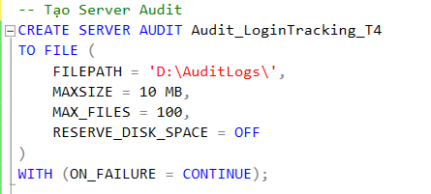

Tạo Server AudiAudit

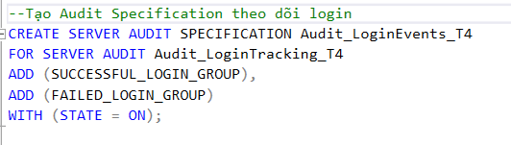

Tạo Audit Specification để theo dõi login

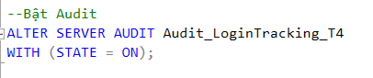

Kích hoạt Audit

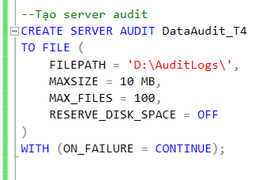

Tạo Server Audit và nơi lưu trữ file Audit

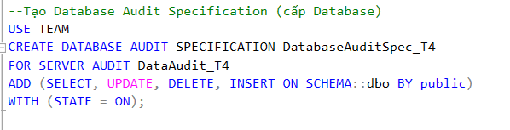

Tạo Database Audit Specification

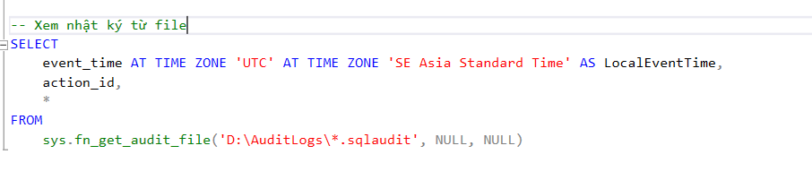

Xem nhật ký từ file Audit

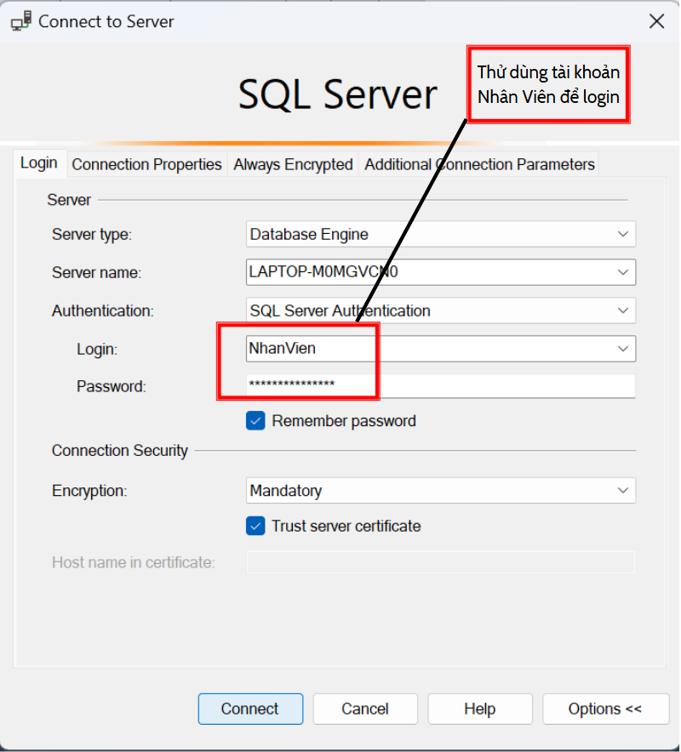

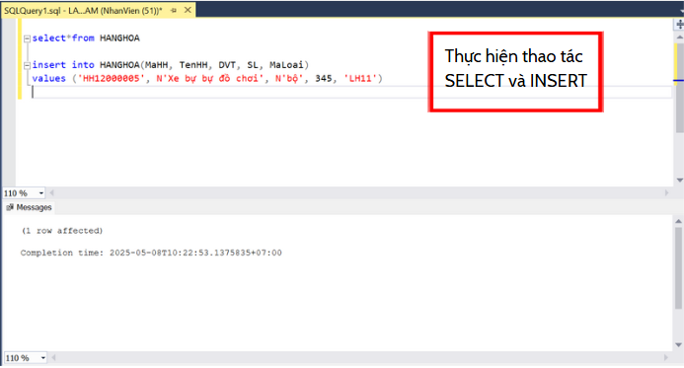

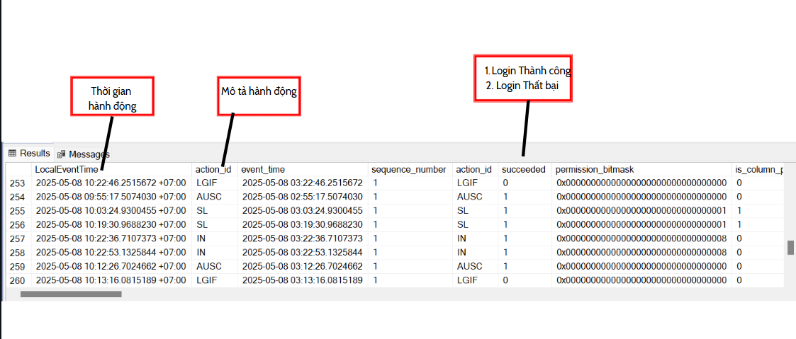

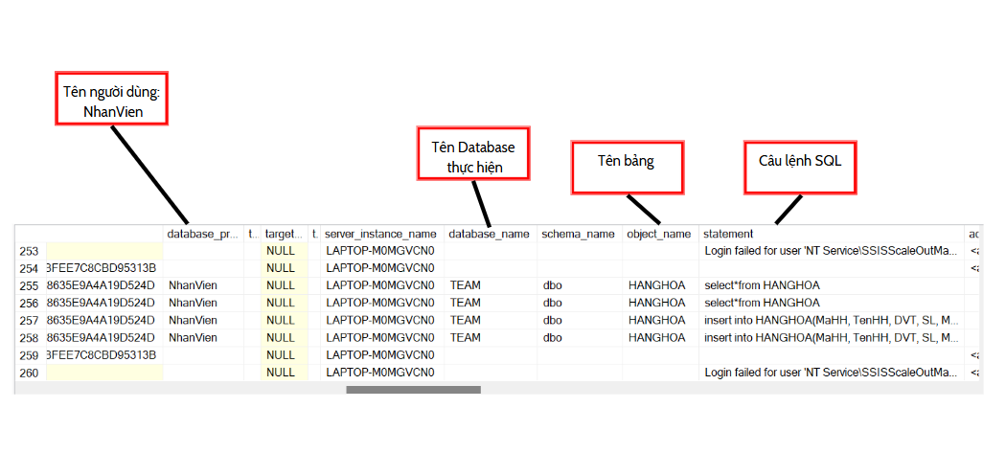

# R4. THIẾT LẬP TÍNH SẴN SÀNG CỦA CƠ SỞ DỮ LIỆU

## 4.1 Phân chia công việc

(Click chuột phải vào bảng 🡪 Worksheet Object 🡪 Open để sửa)



## 4.2 Đề xuất và thực hiện cơ chế backup dữ liệu tự động

Cửa hàng văn phòng phẩm cô Nữ (thời gian hoạt động từ 7h- 22h) là cửa hàng kinh doanh gia đình với quy mô vừa và nhỏ, kinh doanh các mặt hàng văn phòng phẩm, đồ dùng học tập, đồ chơi, thiết bị văn phòng…..Dữ liệu trong cửa hàng phát sinh đều đặn hàng ngày, chủ yếu liên quan đến đơn hàng nhập-bán, cập nhật hàng tồn kho, thông tin khách hàng và thu chi. Mặc dù khối lượng dữ liệu không quá lớn, nhưng có tính biến động thường xuyên do hoạt động bán hàng hàng ngày.

Với đặc điểm như vậy, việc đảm bảo an toàn dữ liệu là rất quan trọng, nhất là khi xảy ra sự cố bất ngờ như mất điện, lỗi hệ thống hay tấn công mạng. Vì thế, lựa chọn giải pháp kết hợp giữa full backup hằng tuần và differential backup hàng ngày.

Cụ thể:

* Full backup được thực hiện vào Chủ nhật lúc 22h30, khi cửa hàng đã ngừng hoạt động và hệ thống ổn định, giúp sao lưu toàn bộ dữ liệu một cách đầy đủ nhất.
* Differential backup được thực hiện vào mỗi ngày từ thứ Hai đến thứ Bảy lúc 22h15 trừ Chủ nhật vì đã có full backup, sau khi cửa hàng đóng cửa. Lúc này, dữ liệu của cả ngày đã phát sinh đầy đủ và việc sao lưu sẽ không làm gián đoạn hoạt động kinh doanh.

Giải pháp này giúp đảm bảo dữ liệu luôn được bảo vệ kịp thời mà vẫn tiết kiệm dung lượng lưu trữ, thời gian backup và công sức phục hồi.

### 4.2.1 Thực thi Full Backup

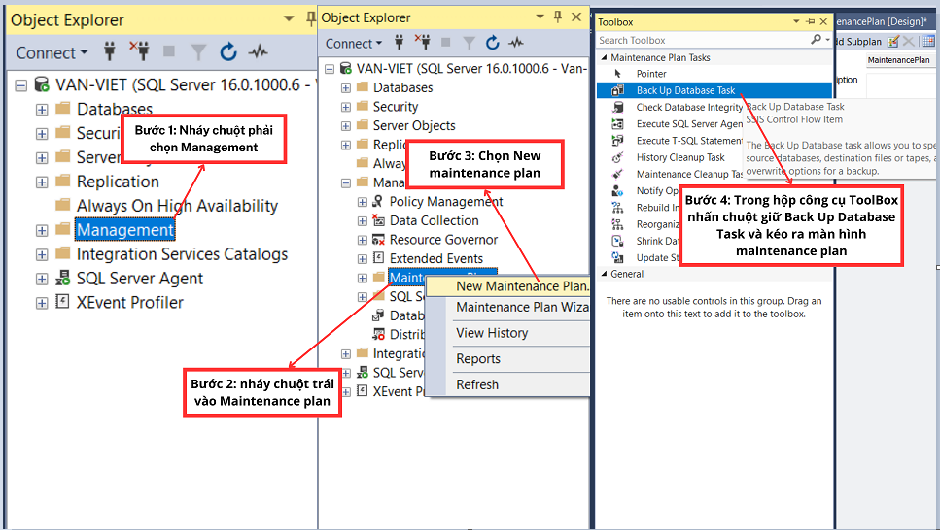

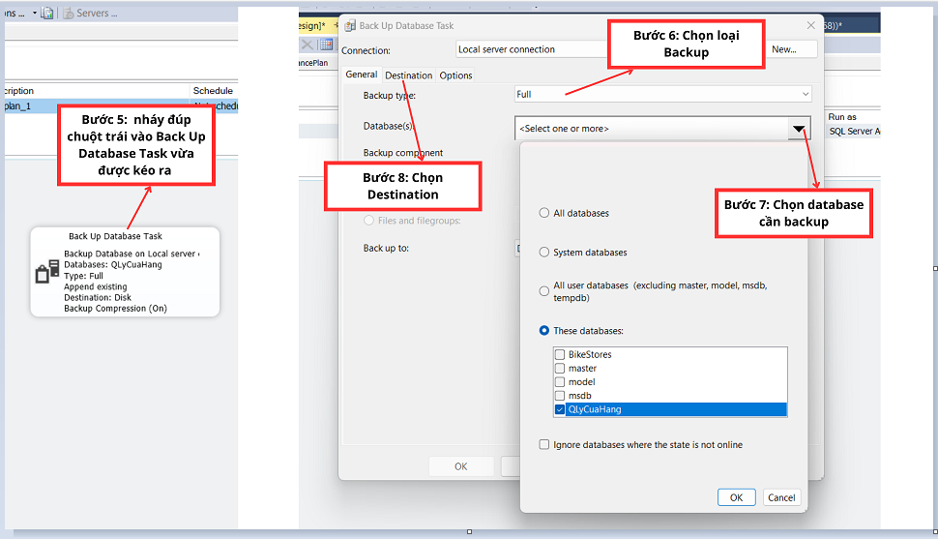

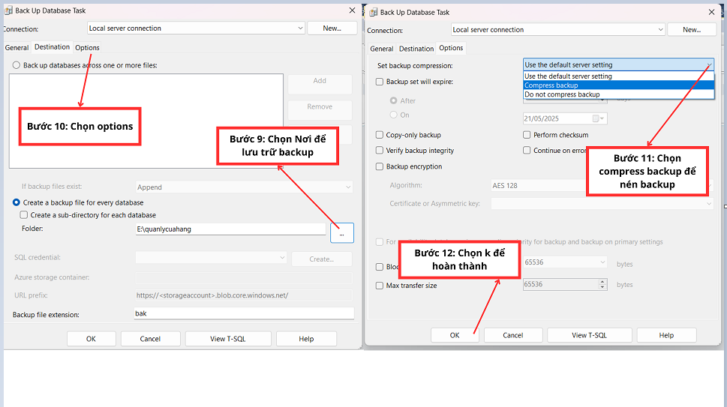

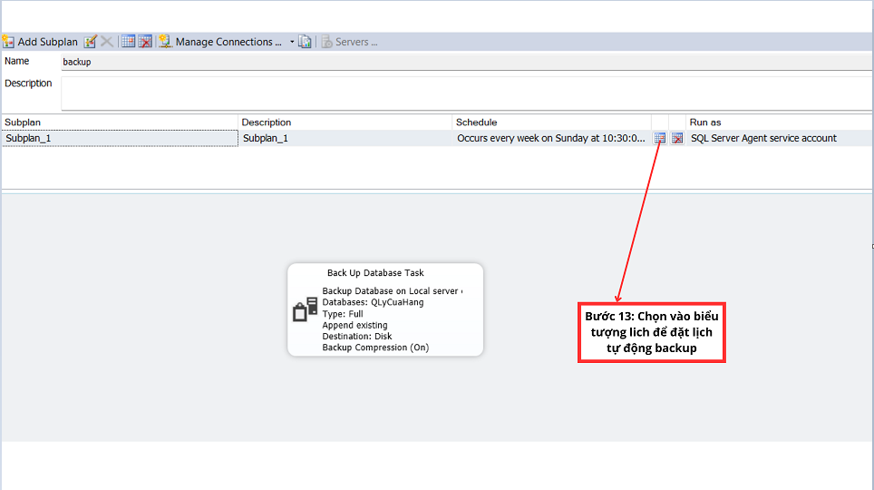

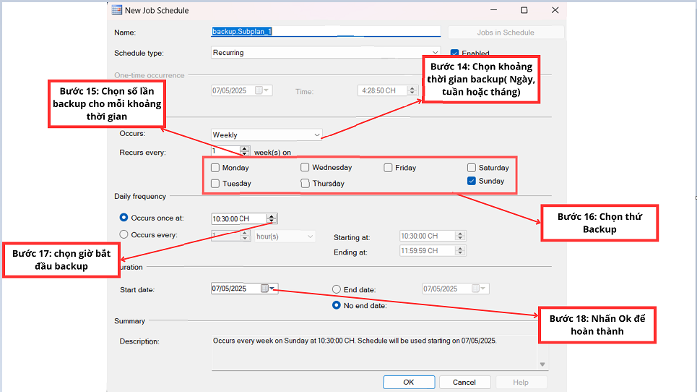

### 4.2.2 Thực thi Differential Backup

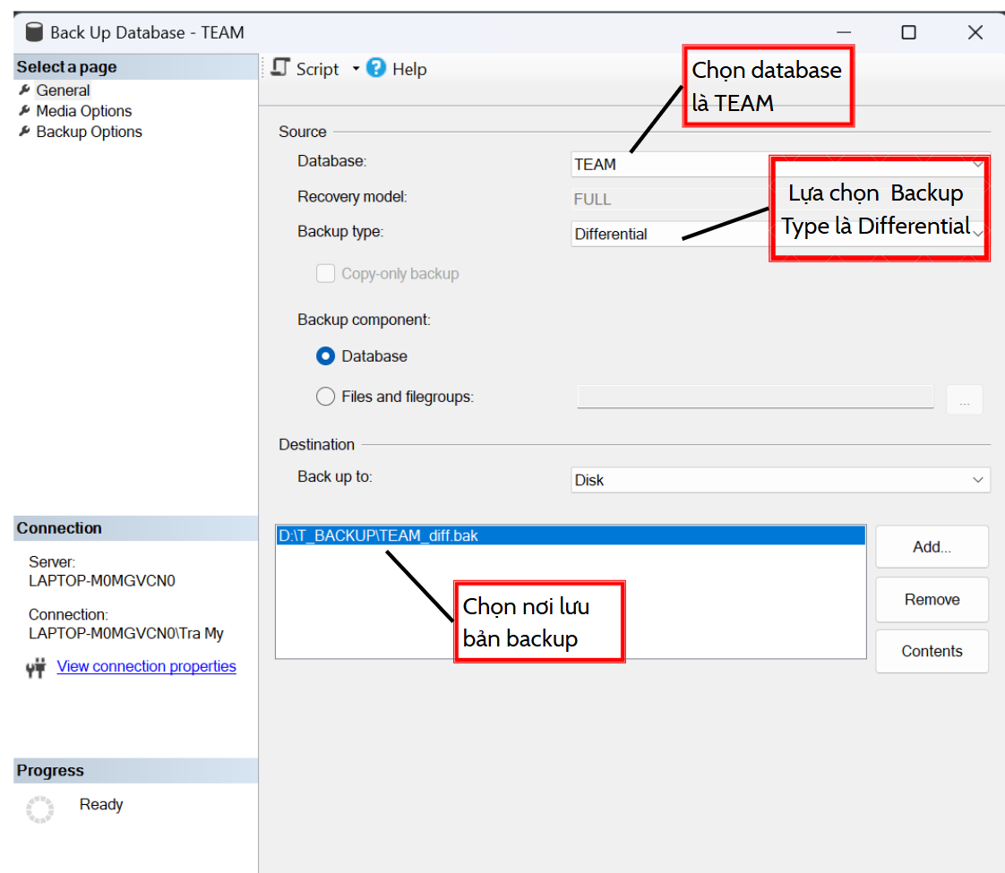

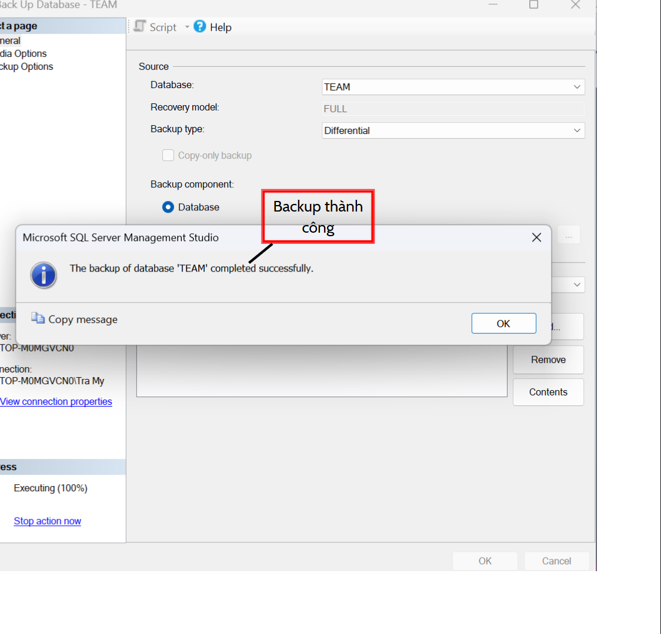

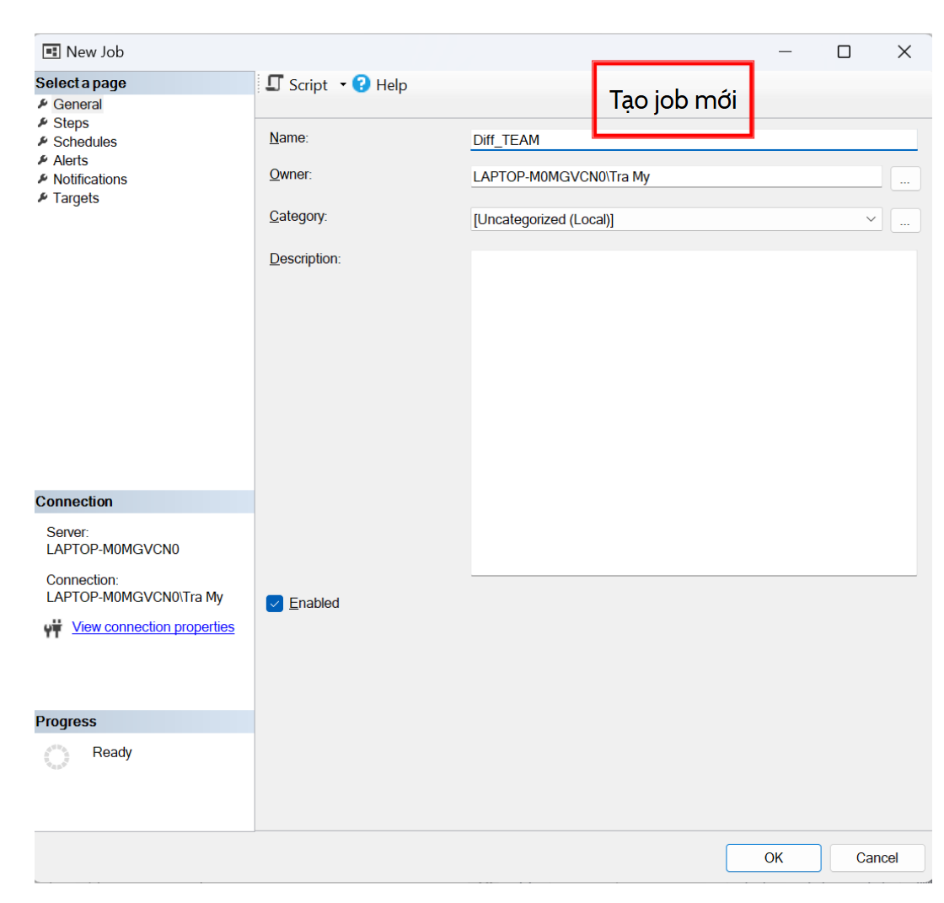

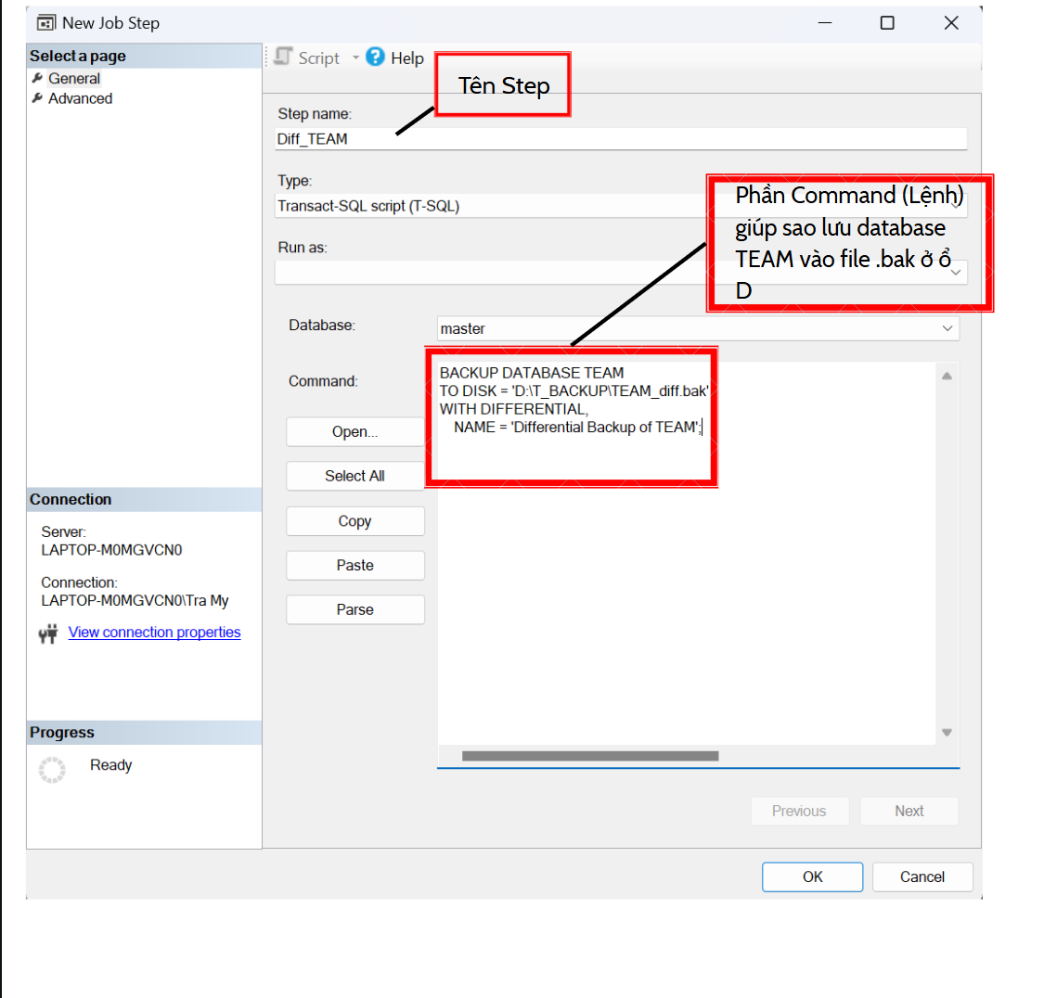

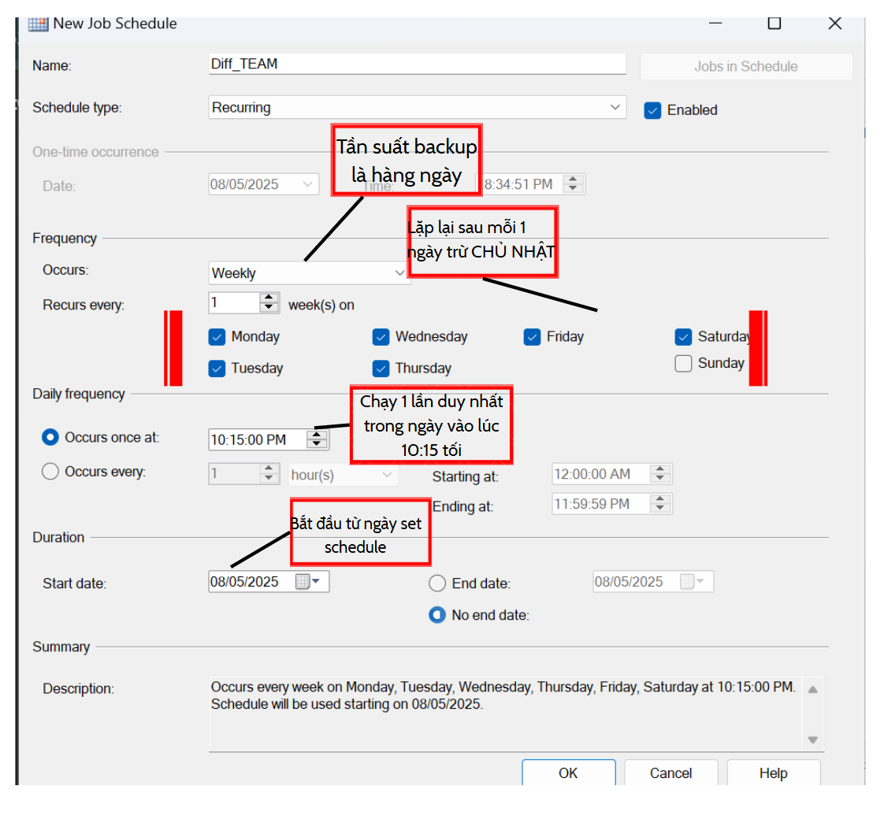

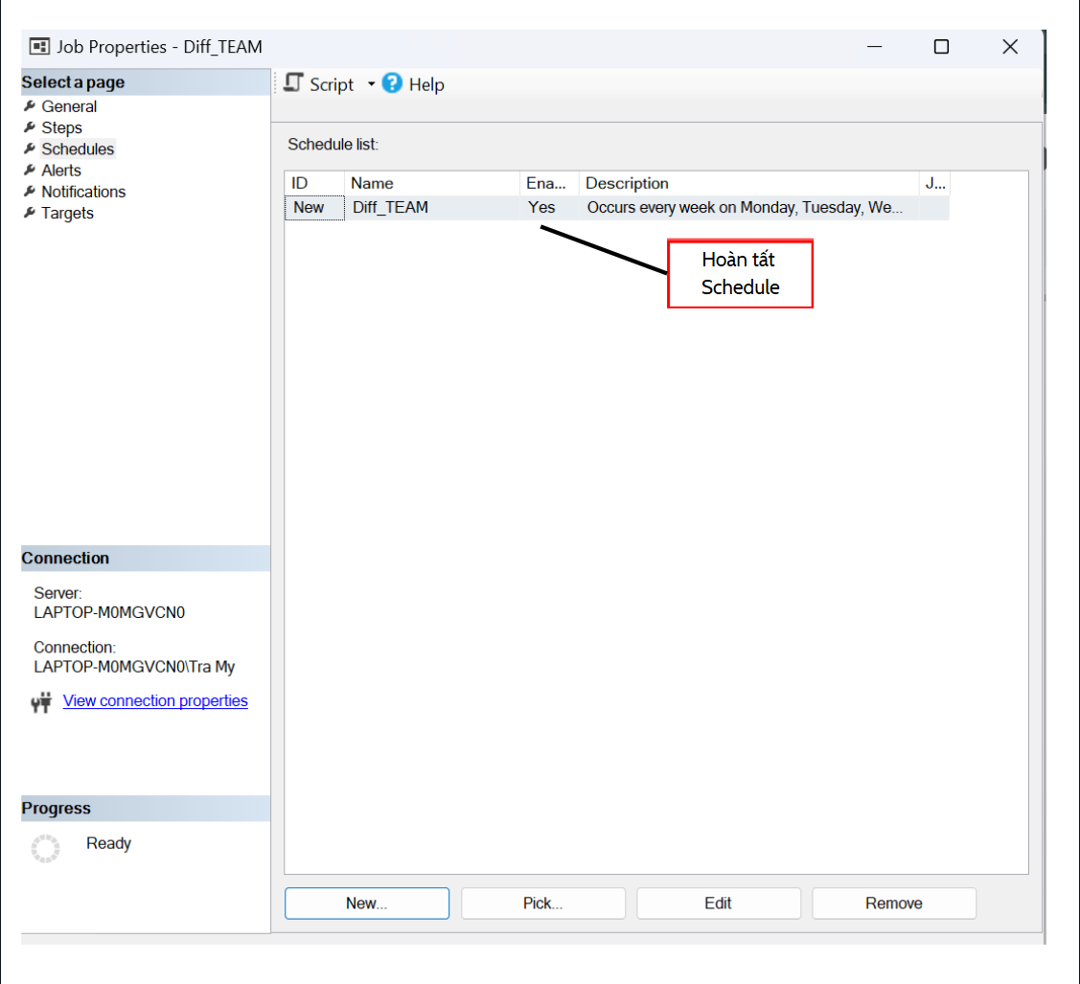

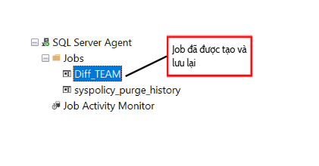

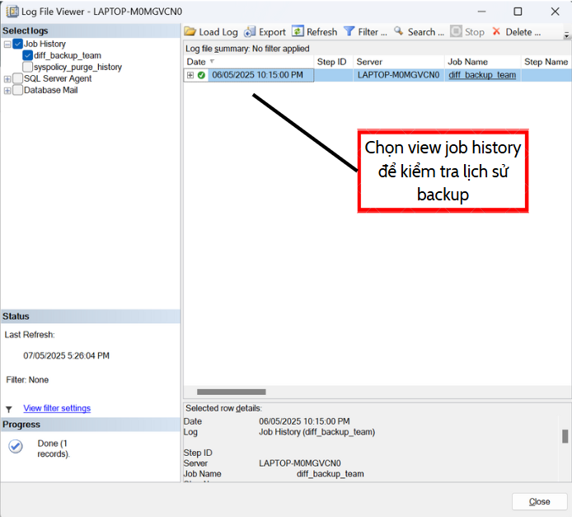

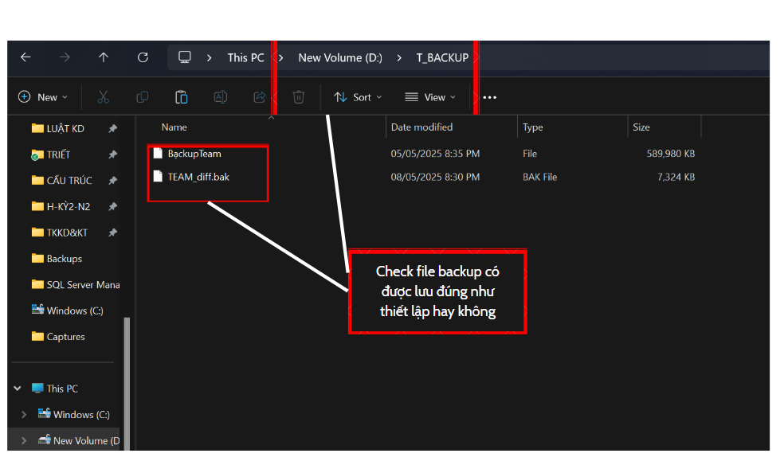

## 4.3 Đề xuất và thực thi giải pháp đảm bảo cơ sở dữ liệu hoạt động 24/7

Tính sẵn sàng (High Availability) là khả năng hệ thống cơ sở dữ liệu có thể hoạt động liên tục và ổn định, kể cả khi xảy ra sự cố như mất điện, lỗi phần cứng, hoặc bảo trì hệ thống. Mục tiêu của HA là giảm thiểu tối đa thời gian chết (downtime) không mong muốn và duy trì hệ thống một cách ổn định, đáng tin cậy 24/7. Để đạt được HA, có các giải pháp kỹ thuật như Replication, Log Shipping, Mirroring, Clustering, AlwaysON Availability Groups.

Trong các giải pháp trên, nhóm lựa chọn kỹ thuật Replication vì tính linh hoạt, khả năng mở rộng và hiệu quả trong việc phân phối dữ liệu theo thời gian thực, đồng bộ dữ liệu giữa nhiều máy chủ SQL khác.

Transactional Replication là một trong những loại Replication có hình thức sao chép dữ liệu tự động theo chu kỳ, trong đó các thay đổi từ cơ sở dữ liệu chính được phân phối tới bản sao gần như theo thời gian thực. Khác với snapshot replication, transactional replication có mức độ phức tạp cao hơn, do không chỉ trạng thái cuối cùng mà toàn bộ lịch sử các giao tác đều được sao chép, cho phép giám sát chi tiết quá trình thay đổi dữ liệu.

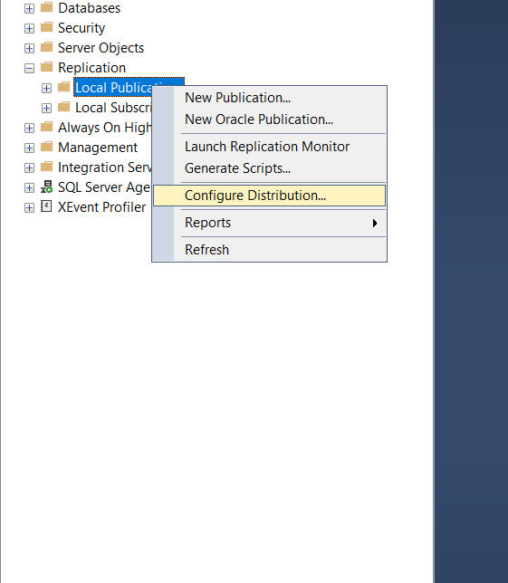

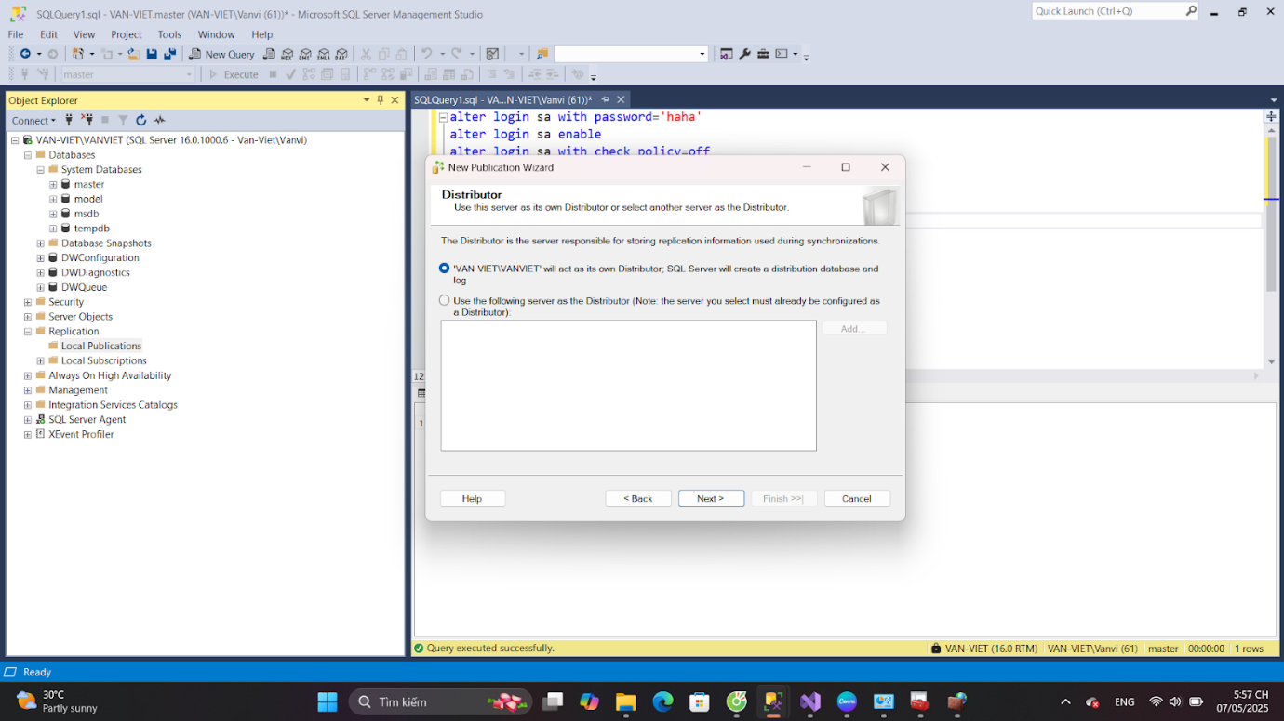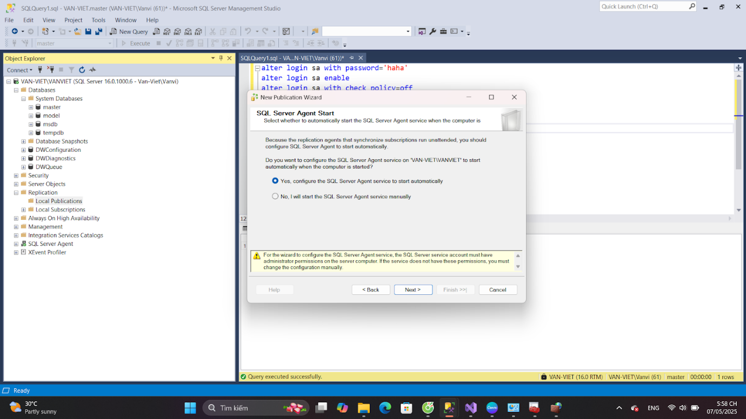

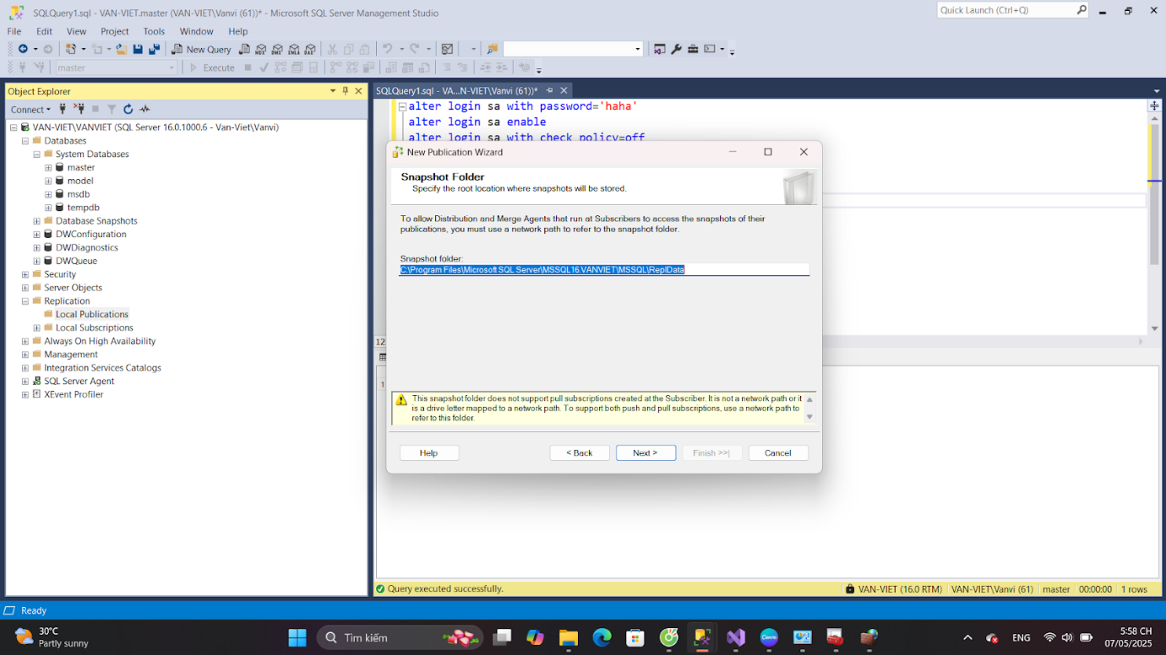

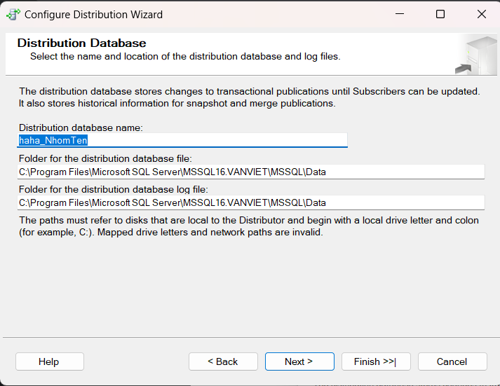

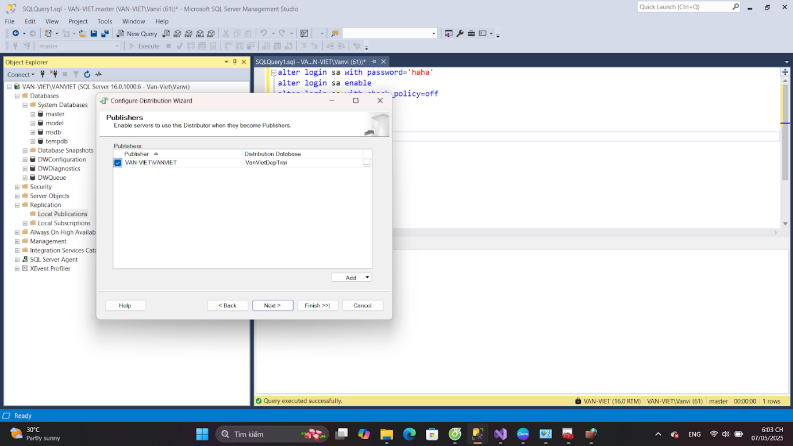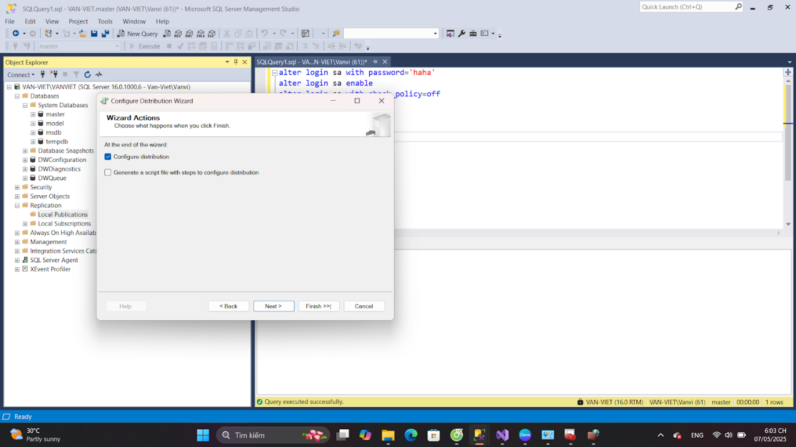

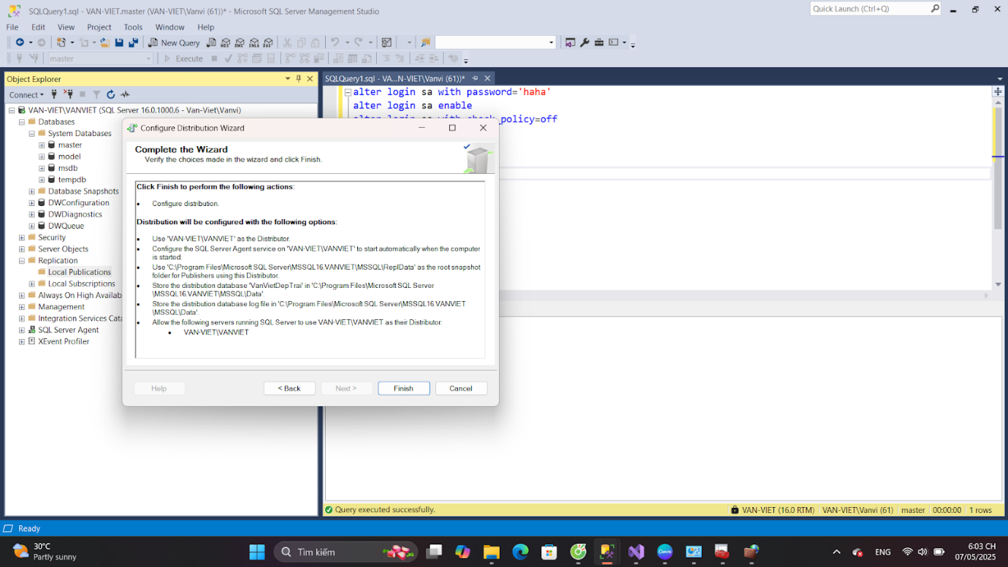

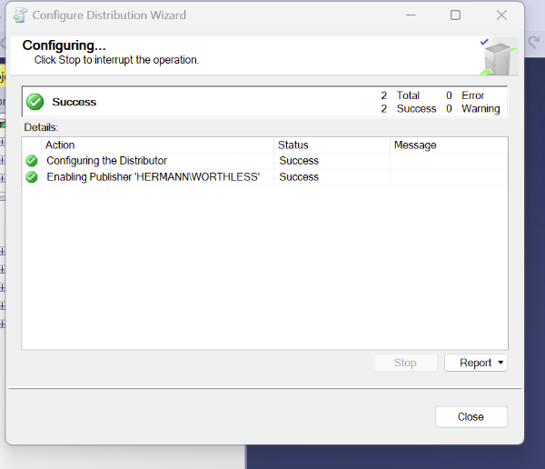

B2: Tạo publication trên Máy chủ

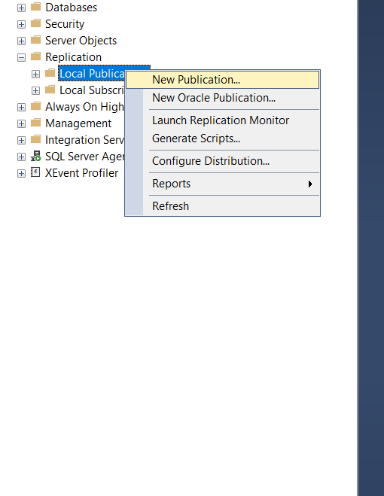

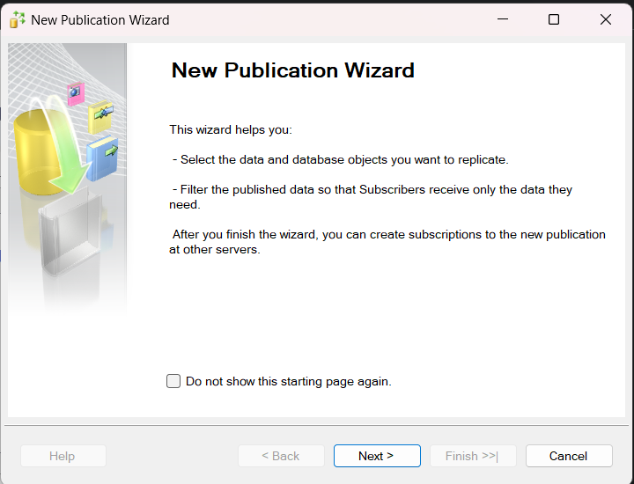

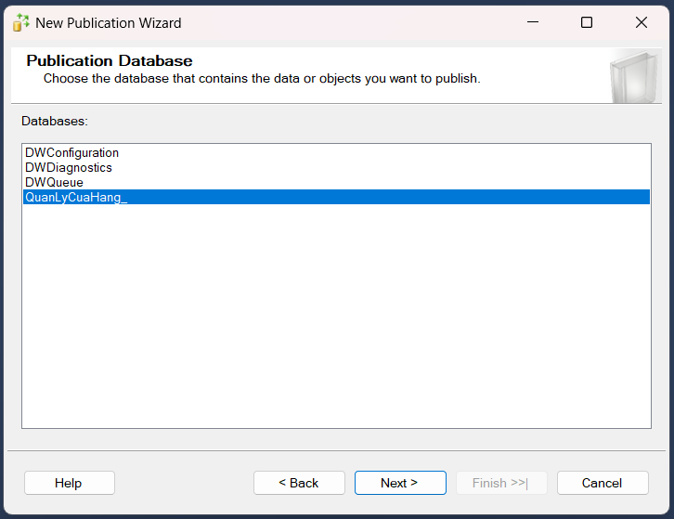

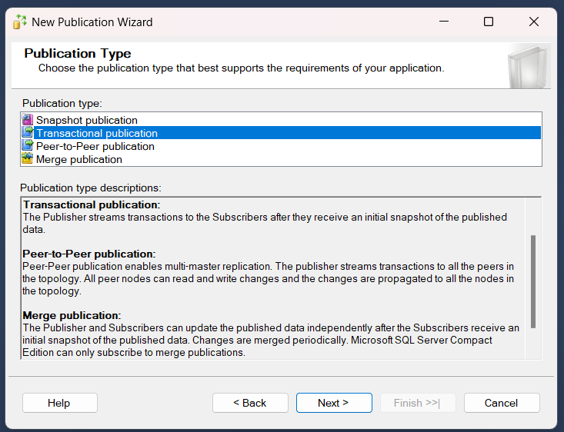

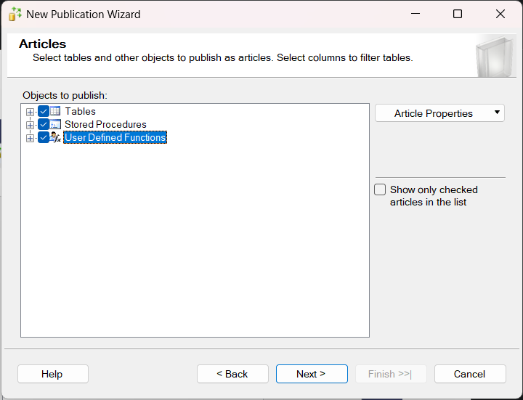

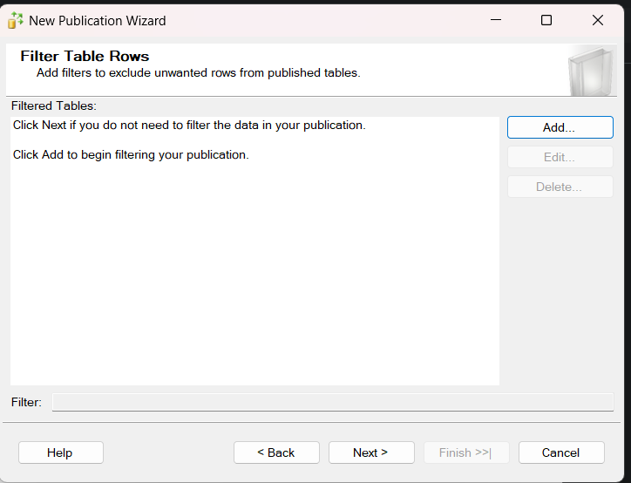

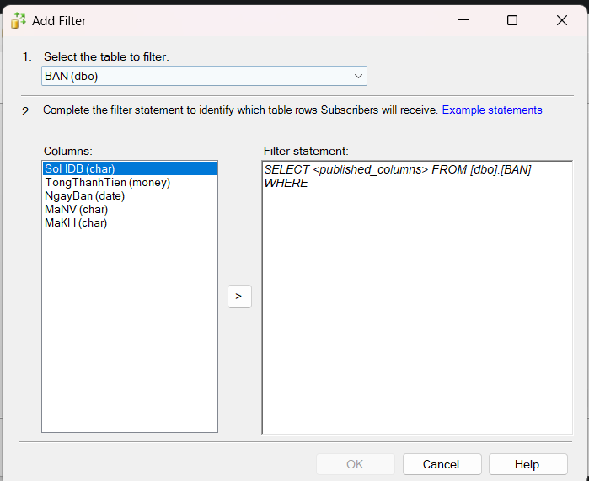



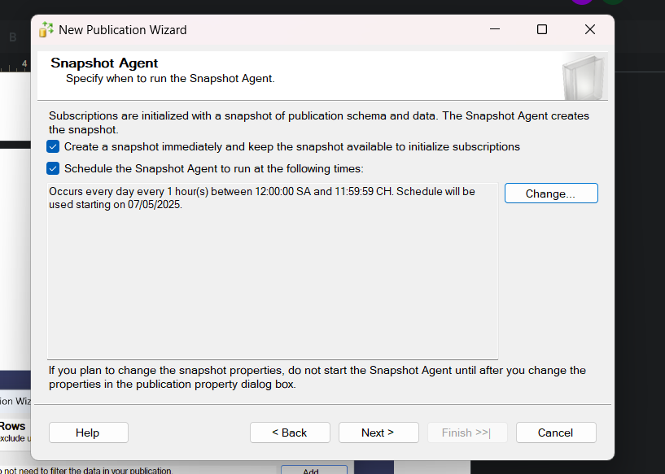

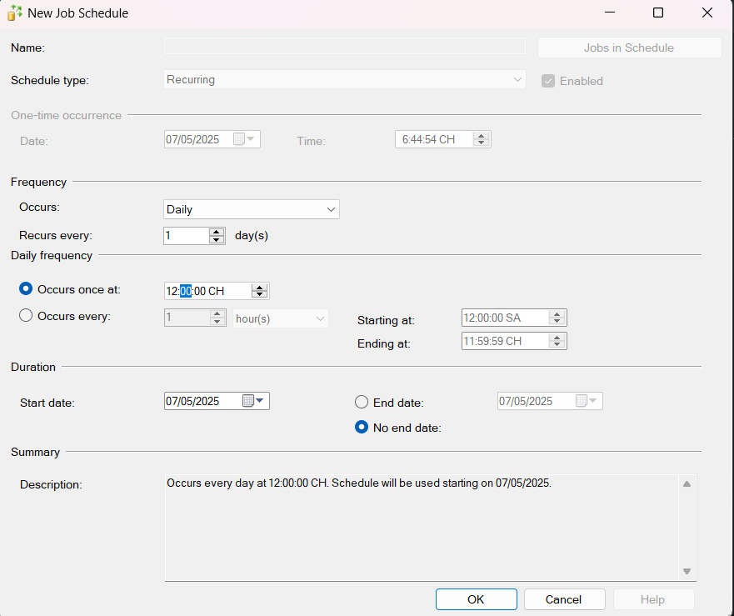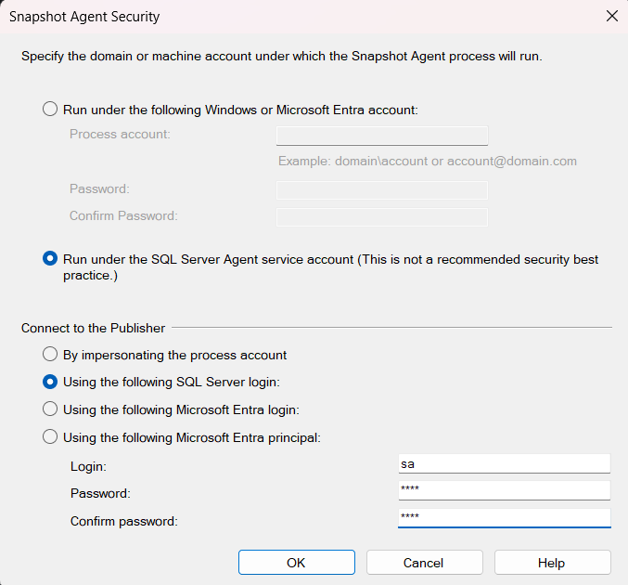

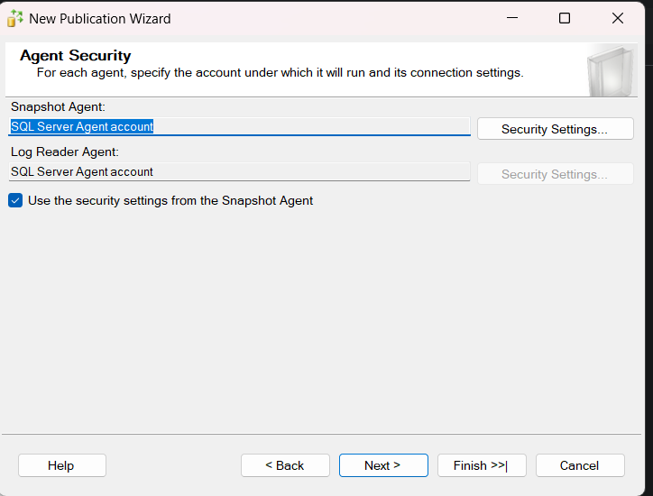

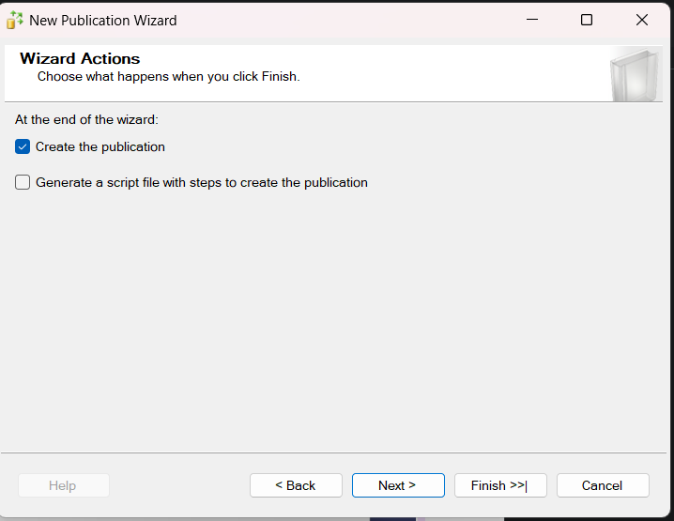

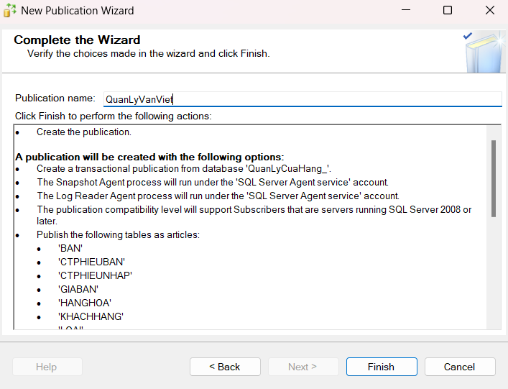

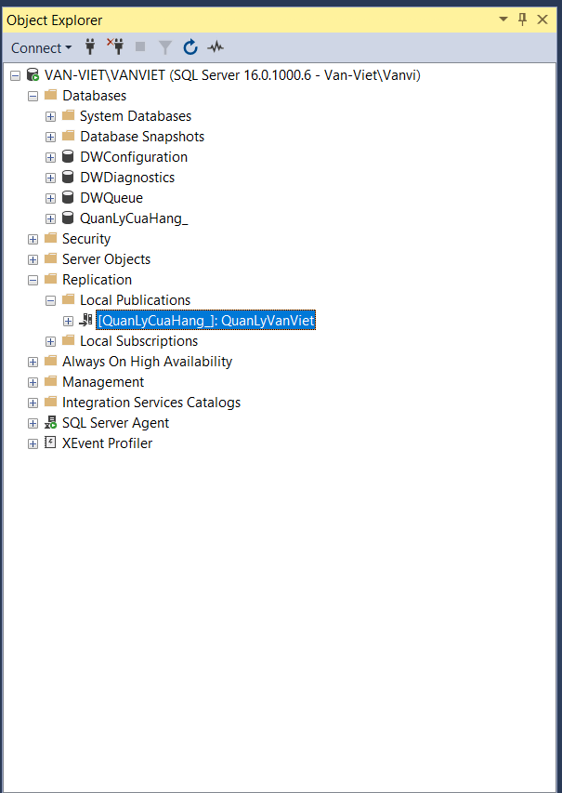

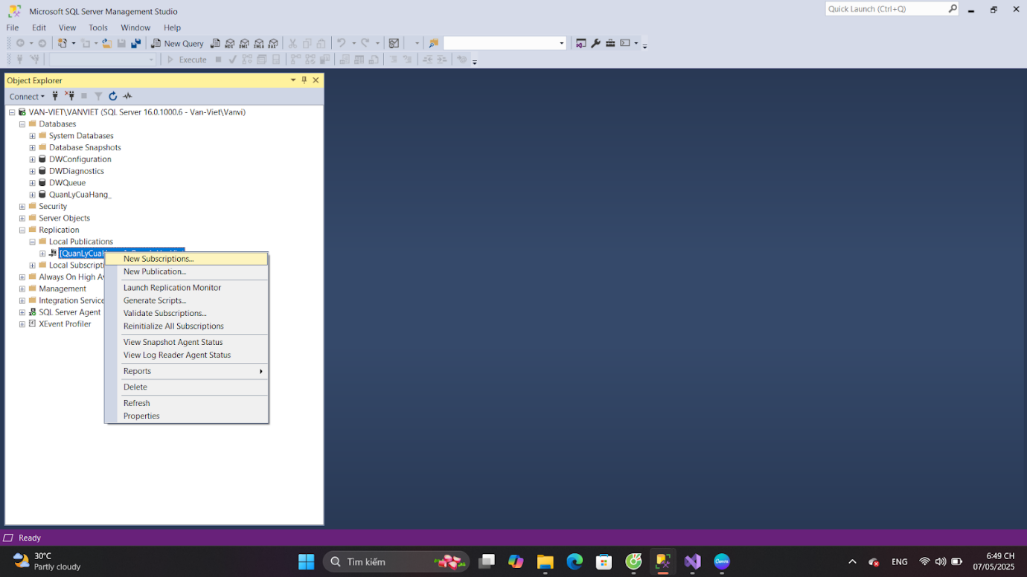

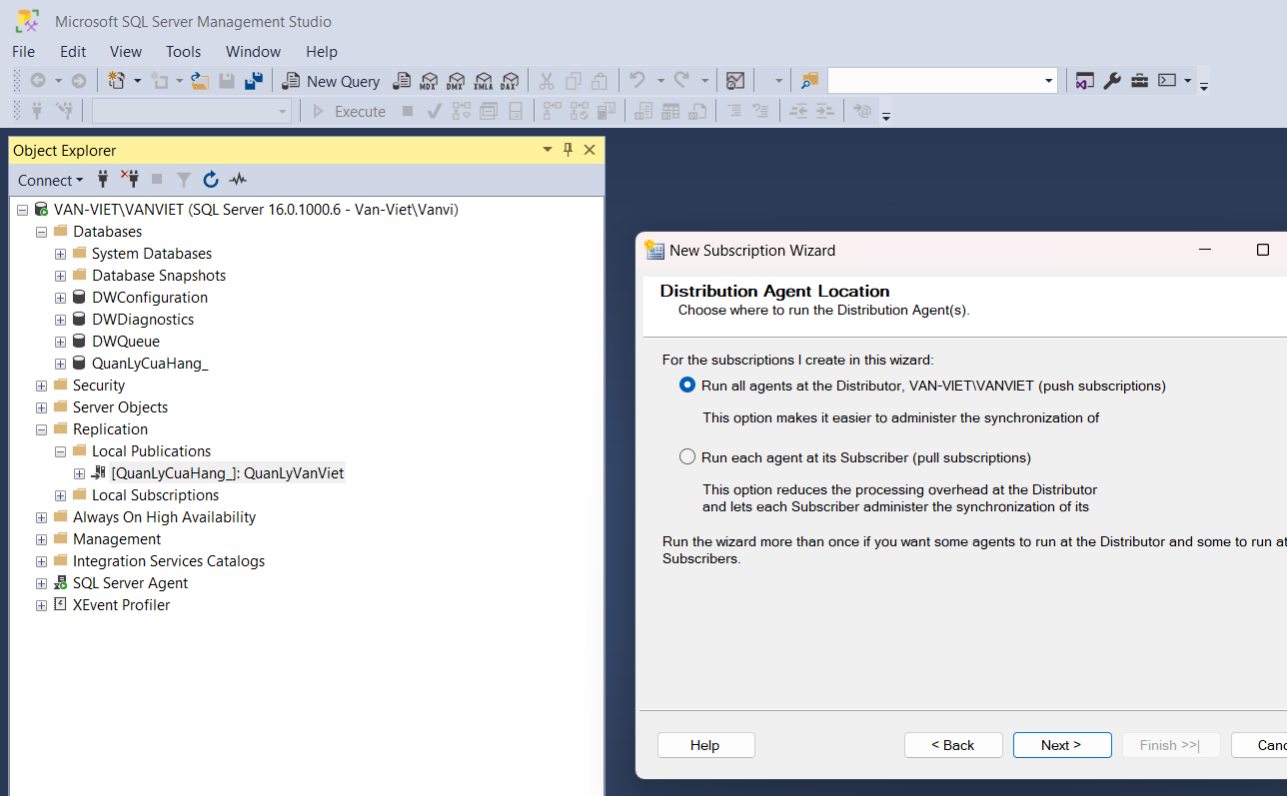

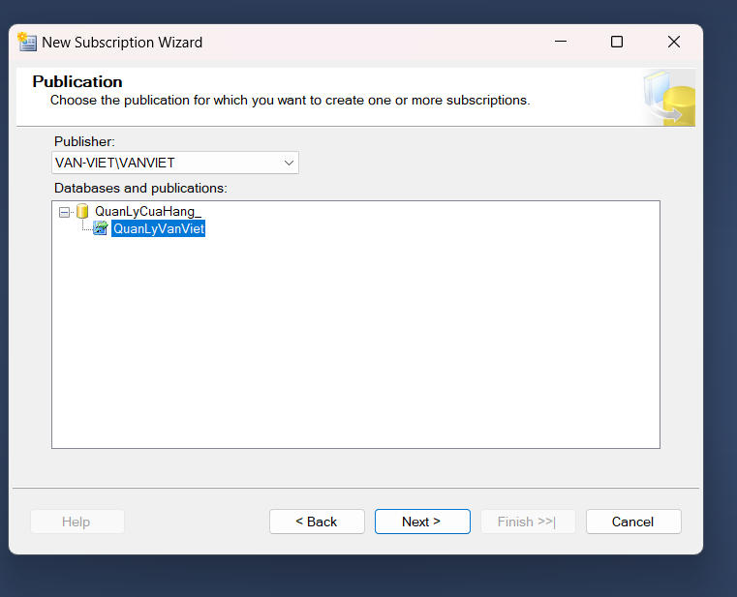

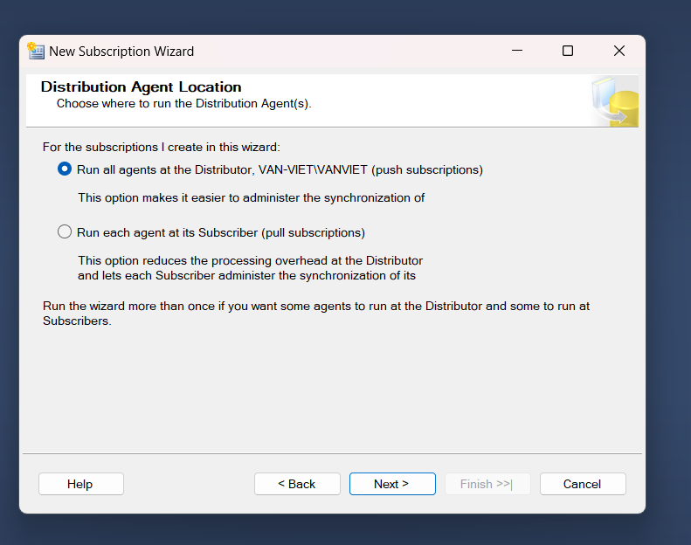

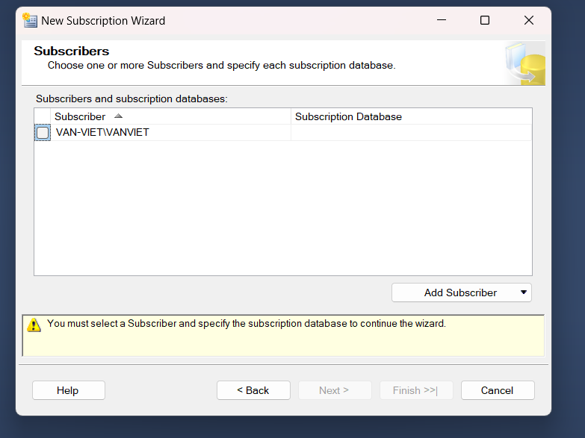

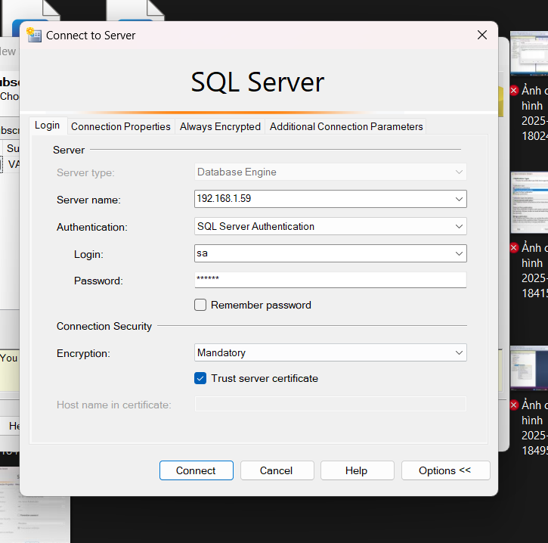

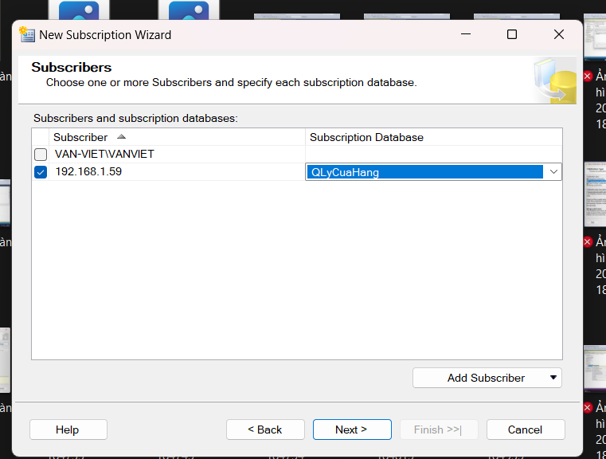

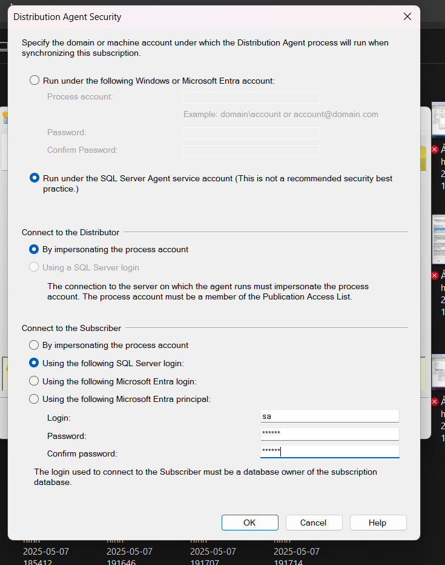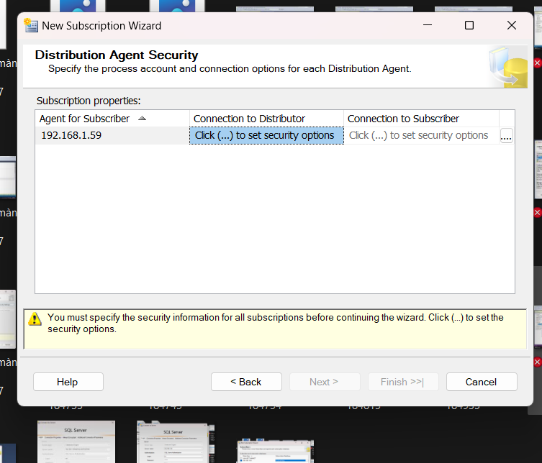

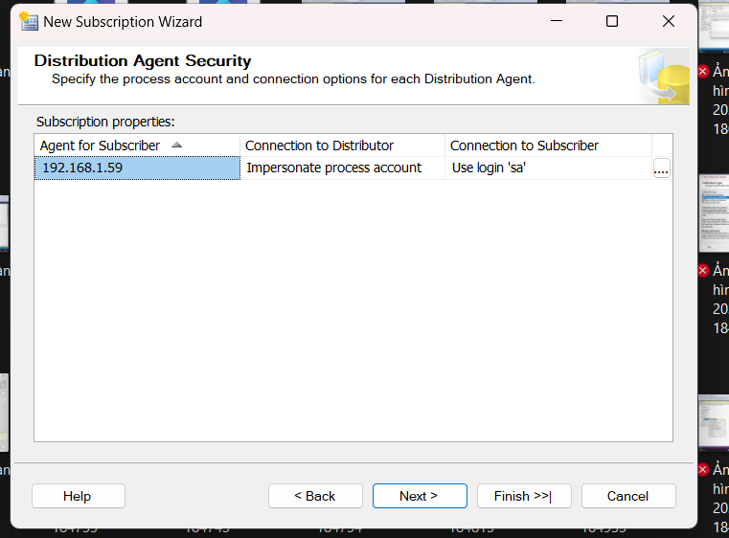

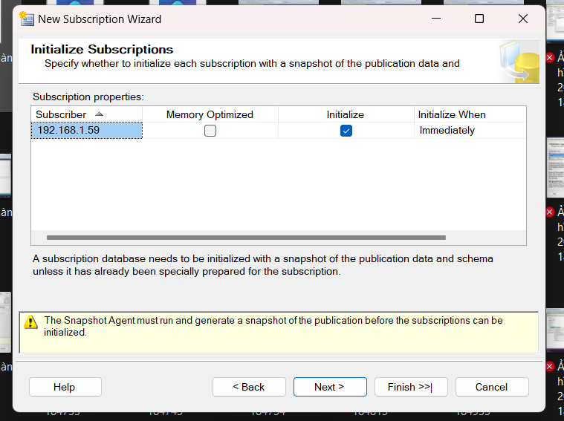

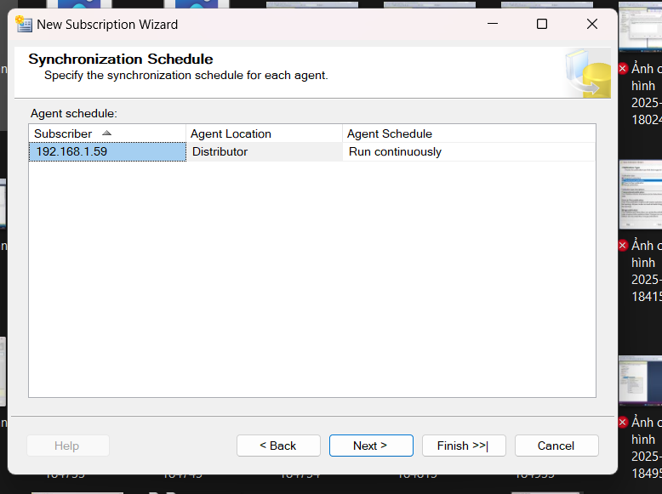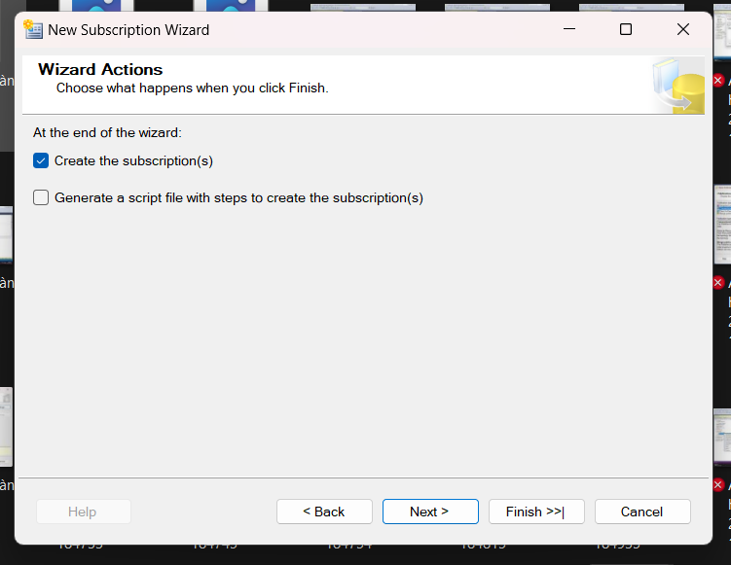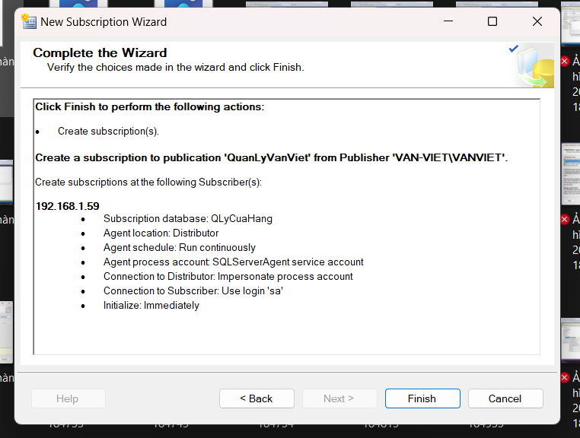

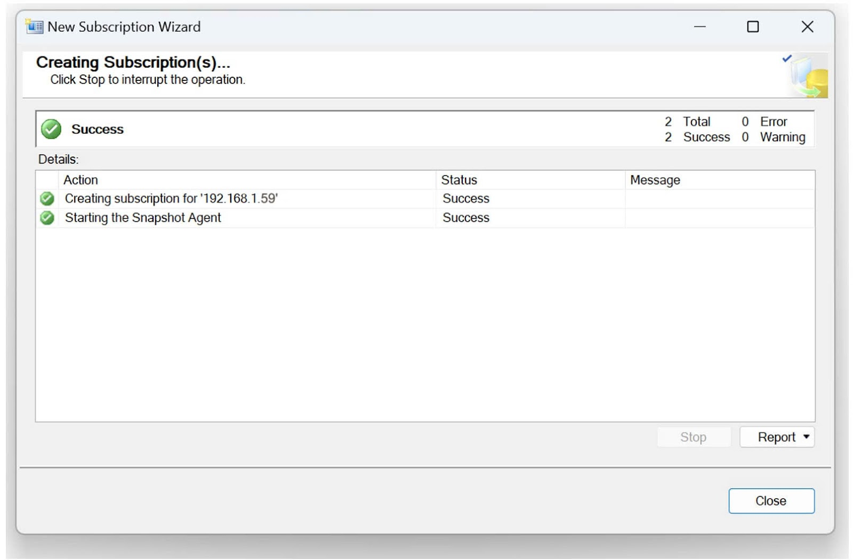

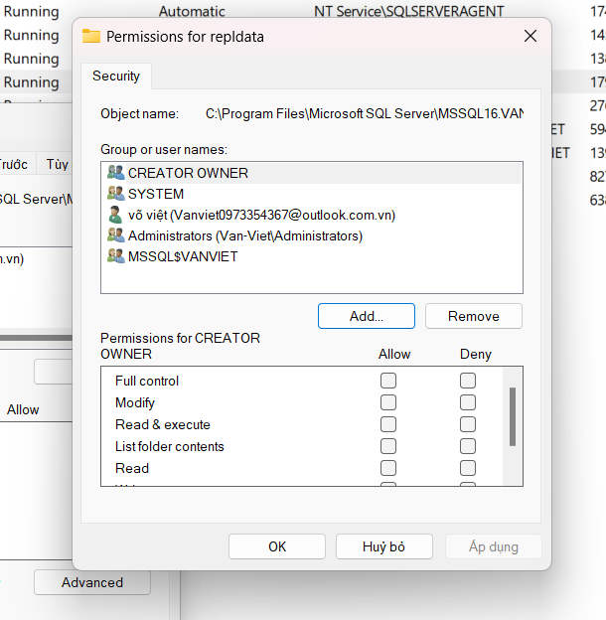

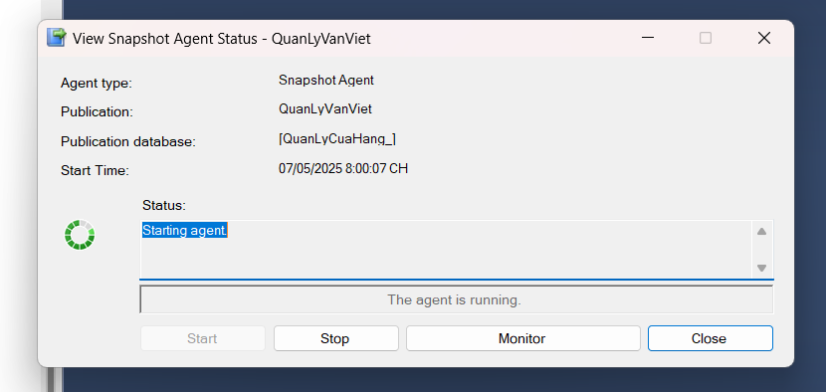

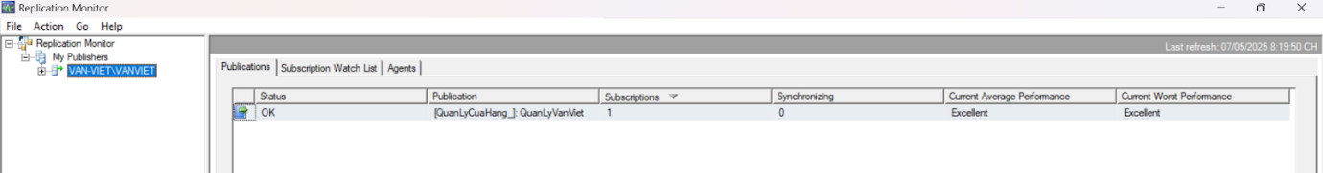

## 4.4 Đề xuất và thực thi giải pháp giải quyết vấn đề lưu trữ dữ liệu lớn bằng Microsoft Azure

### 4.4.1 Lựa chọn phương pháp

1. Vấn đề đặt ra

Trong thực tế, nhiều hệ thống cơ sở dữ liệu phát triển theo thời gian và trở nên rất lớn, vượt quá khả năng lưu trữ trên một ổ đĩa đơn lẻ. Điều này dẫn đến nguy cơ tắc nghẽn, mất mát dữ liệu hoặc không thể mở rộng hệ thống một cách linh hoạt.

1. Phương án giải quyết

Để xử lý vấn đề này một cách hiệu quả, giải pháp tối ưu là sử dụng nền tảng điện toán đám mây (Cloud Computing), cụ thể là Microsoft Azure, nhằm:

* Phân tán lưu trữ dữ liệu trên nhiều ổ đĩa ảo (Virtual Disks) hoặc nhiều vùng lưu trữ.
* Tự động mở rộng (scalability) tùy theo dung lượng cần thiết.
* Đảm bảo an toàn và dự phòng dữ liệu trong trường hợp xảy ra lỗi phần cứng hoặc mất điện.

1. Lý do lựa chọn

Tôi lựa chọn Microsoft Azure làm nền tảng triển khai hệ thống cơ sở dữ liệu lớn vì những lý do sau:

* Khả năng mở rộng linh hoạt (Scalability)  
   Azure cho phép mở rộng dung lượng lưu trữ hoặc hiệu suất xử lý một cách tự động theo nhu cầu thực tế. Điều này đặc biệt quan trọng khi hệ thống cần xử lý khối lượng dữ liệu ngày càng lớn mà không làm gián đoạn hoạt động.
* Đa dạng dịch vụ hỗ trợ dữ liệu lớn  
   Azure cung cấp hệ sinh thái đầy đủ các dịch vụ phục vụ cho xử lý và lưu trữ dữ liệu lớn, như:
* Azure SQL Database – cơ sở dữ liệu quan hệ dạng dịch vụ (PaaS)
* Azure Blob Storage – lưu trữ đối tượng phi cấu trúc, rất phù hợp cho file lớn
* Azure Data Factory – dịch vụ xử lý và tích hợp dữ liệu từ nhiều nguồn
* Tính sẵn sàng và an toàn cao  
   Azure có hệ thống sao lưu, phục hồi dữ liệu, phân vùng địa lý và bảo mật nhiều lớp, giúp đảm bảo tính toàn vẹn và liên tục của dữ liệu, ngay cả khi xảy ra sự cố phần cứng hay mất kết nối.
* Tối ưu chi phí và giám sát sử dụng dễ dàng  
   Azure cho phép theo dõi mức sử dụng tài nguyên theo thời gian thực, đồng thời cung cấp các công cụ cảnh báo, báo cáo chi tiết chi phí để người dùng kiểm soát ngân sách hiệu quả.
* Tích hợp dễ dàng với hệ sinh thái Microsoft  
   Nếu sử dụng các công cụ quen thuộc như SQL Server, Excel, Power BI, Visual Studio,… thì việc chuyển lên Azure sẽ rất thuận tiện, giúp tiết kiệm thời gian và chi phí triển khai.

### **4.4.2** **Các bước thực hiện**

Bước 1: Truy cập <https://portal.azure.com> và đăng nhập bằng tài khoản Microsoft Azure.

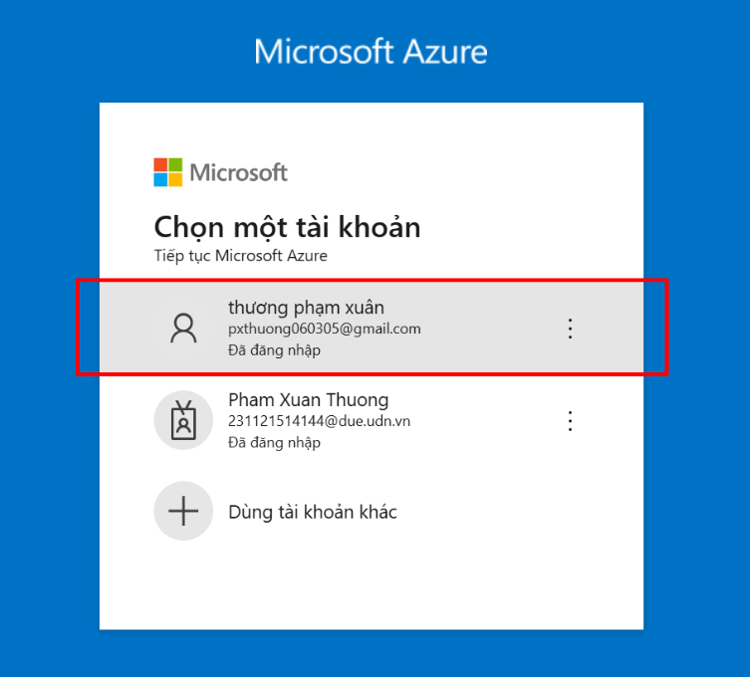

Bước 2: Nhấn chọn **SQL Database** → Sau đó chọn **Create**.

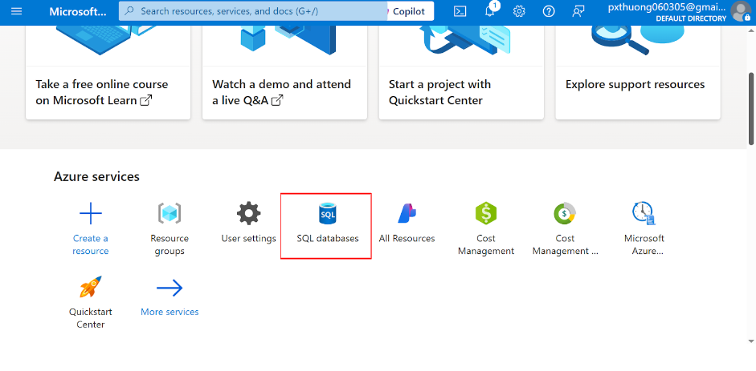

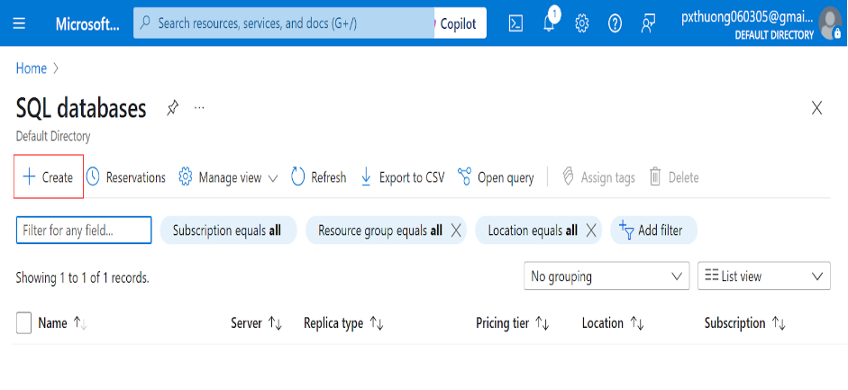

Bước 3: Cấu hình thông tin cơ bản

3.1. Ở **Subscription** chọn gói đăng ký đang sử dụng.

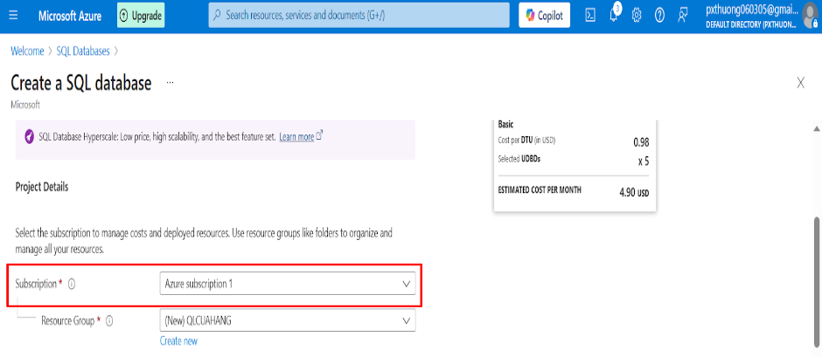

3.2.  Chọn **Create new** ở **Resource Group** → Nhập ‘QLCUAHANG’ → Chọn **OK** → Hoàn thành việc tạo mới **Resource Group**.

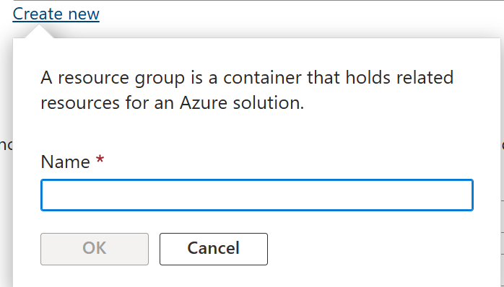

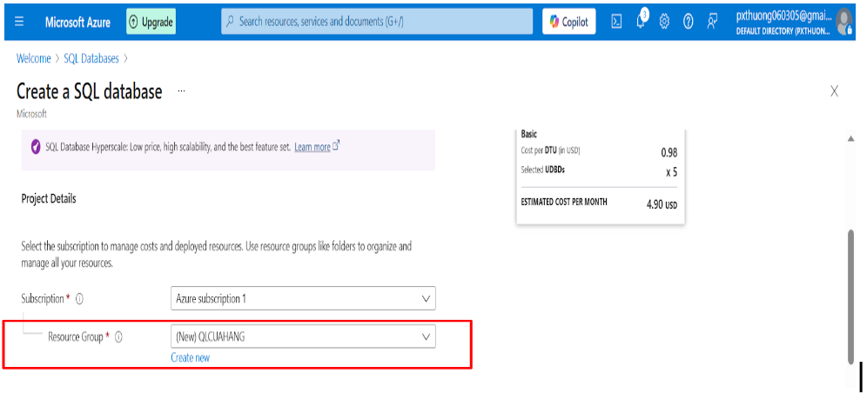

3.3. Nhập ‘nhom4’ ở **Database Name**.

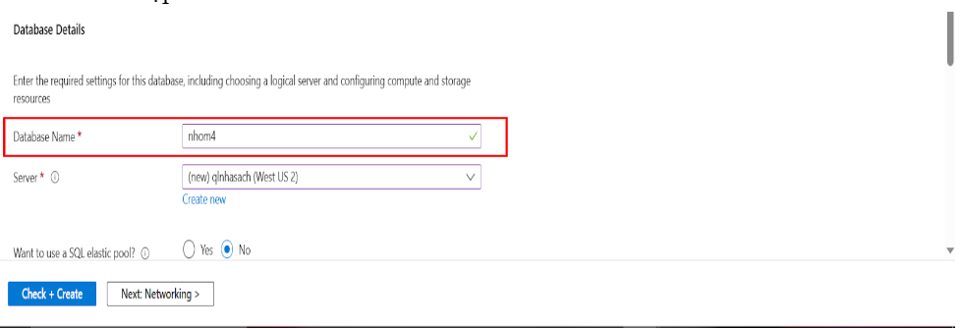

3.4. Chọn **Create new** ở **Server** để tạo một server mới.

3.4.1. Nhập **Server name** là ‘qlnhasach’ → Chọn **(US) West US 2** ở **Location**.

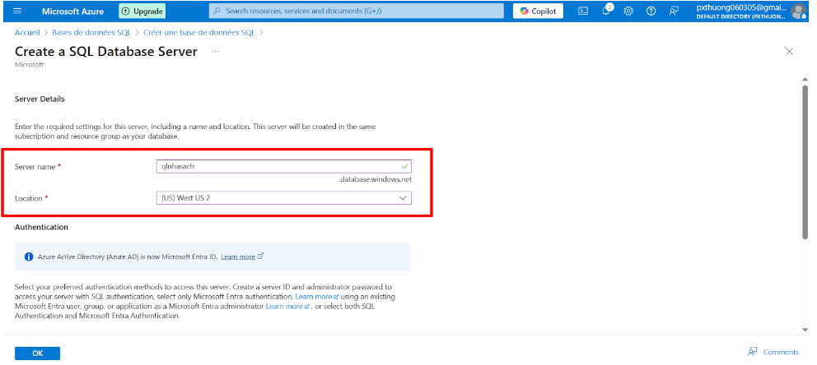

3.4.2. Ở phần **Authentication method** chọn **Use SQL authentication** → Lần lượt nhập **Server Administrator Login** và **Password** cho tài khoản login → Nhấn **OK**.

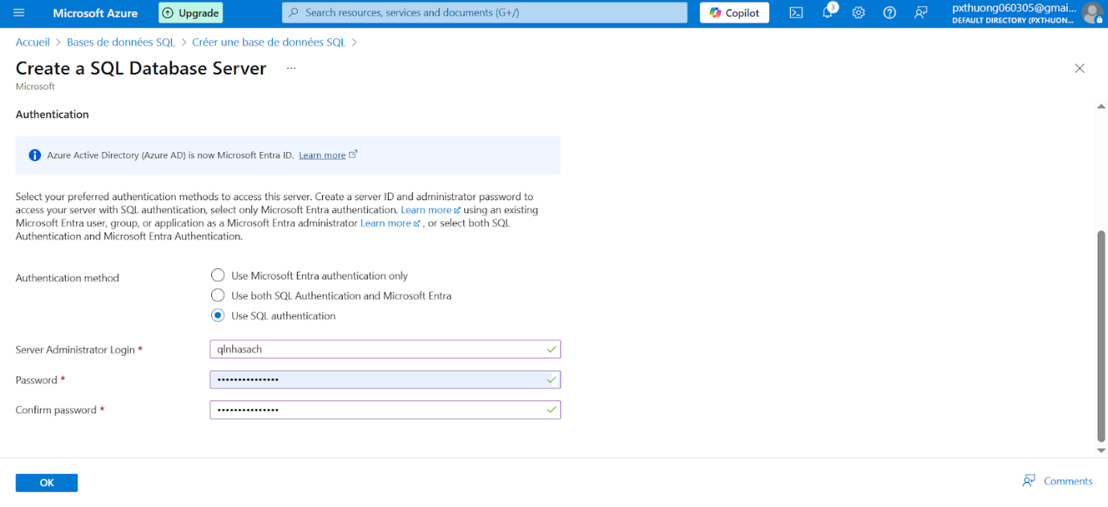

Bước 4: Chọn **No** ở phần **Want to use SQL elastic pool?** (vì chỉ dùng 1 database, không cần chia sẻ tài nguyên với nhiều database khác) → Chọn **Development** ở phần **Workload environment**.

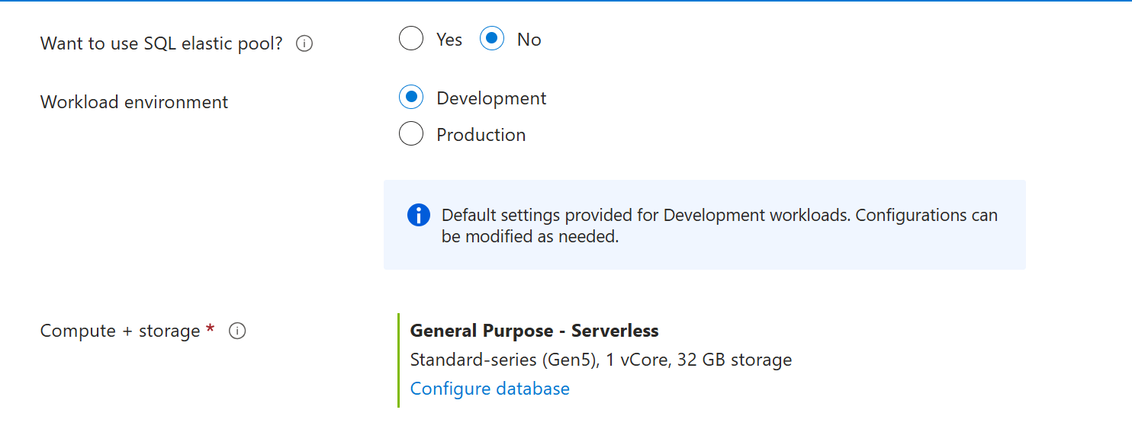

Bước 5: Chọn **Configure database** ở mục **Compute + storage**  để chọn mức hiệu suất (vCore, DTU) và dung lượng lưu trữ phù hợp với nhu cầu sử dụng.

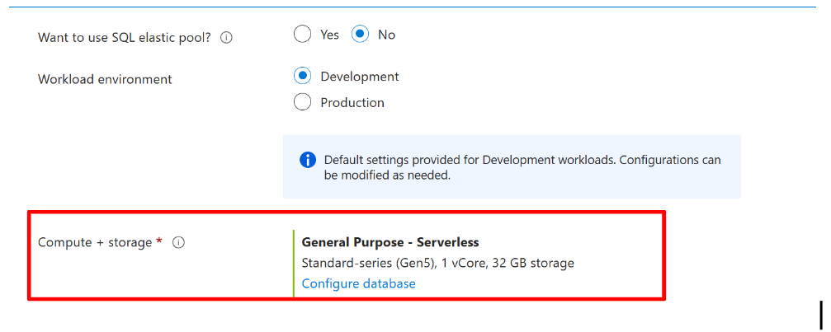

5.1. Chọn **Basic** ở phần **Service level** (vì phù hợp với nhu cầu học tập, phát triển nhỏ, chi phí thấp và không yêu cầu hiệu suất cao) → Nhấn **Apply**.

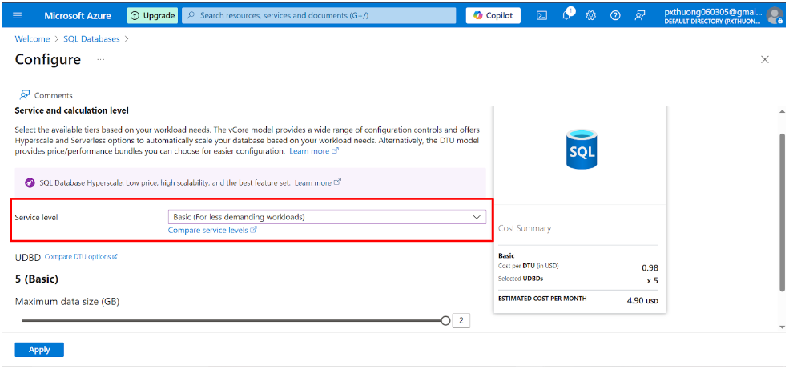

Bước 6: Ở phần **Backup storage redundancy** (dự phòng lưu trữ sao lưu) chọn **Geo-redundant backup storage** vì giúp khôi phục dữ liệu khi vùng Azure gặp sự cố, đảm bảo an toàn cao.

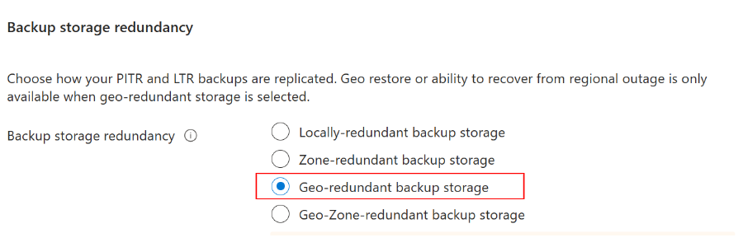

Bước 7: Chọn tab **Networking** → Chọn kết nối: **Public endpoint** (để kết nối SQL từ máy tính cá nhân qua Internet dễ dàng hơn)→ Bật firewall: **Allow Azure services and resources** chọn **Yes**, **Add current IP address of the client** chọn **Yes**.

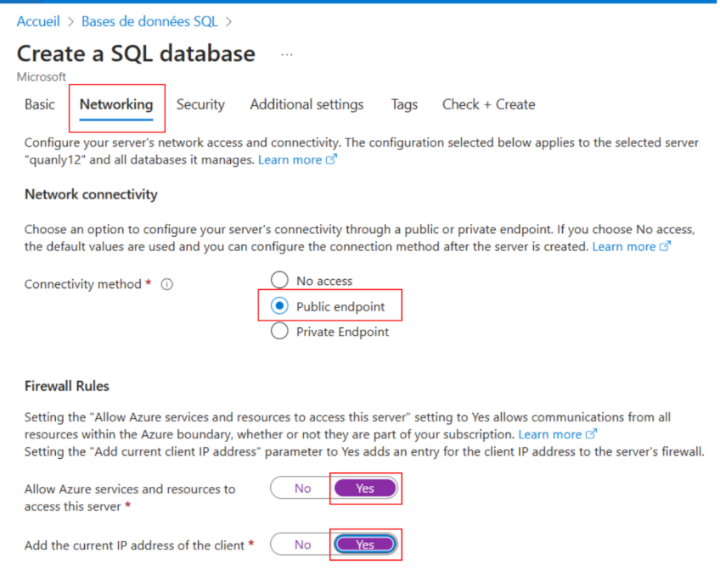

Bước 8: Chọn tab **Review + create** để kiểm tra lại toàn bộ cấu hình như: tên database, server, phương thức xác thực, hiệu suất, kết nối mạng, bảo mật... trước khi tạo →  Nếu đã chắc chắn thì nhấn **Create** để tạo.

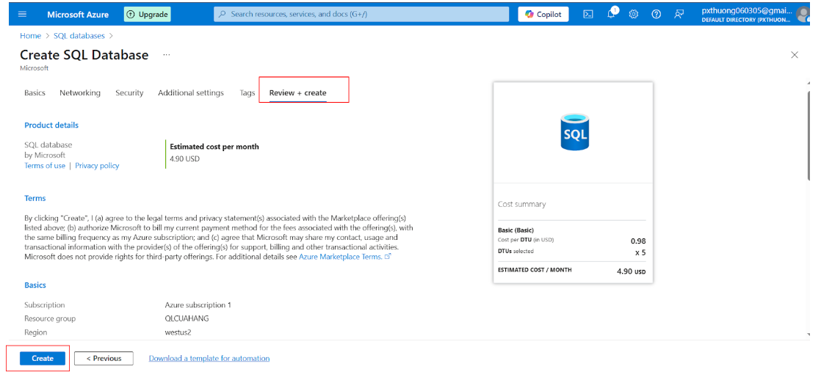

⇨Kết quả: Hoàn tất việc tạo Database **nhom4** và Server **qlnhasach** trên Microsoft Azure.

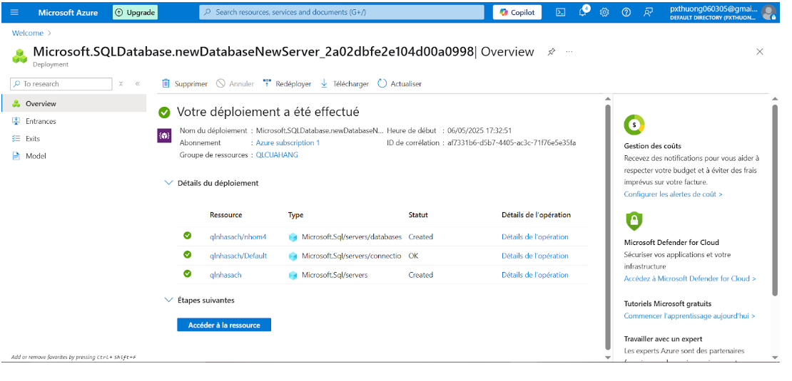

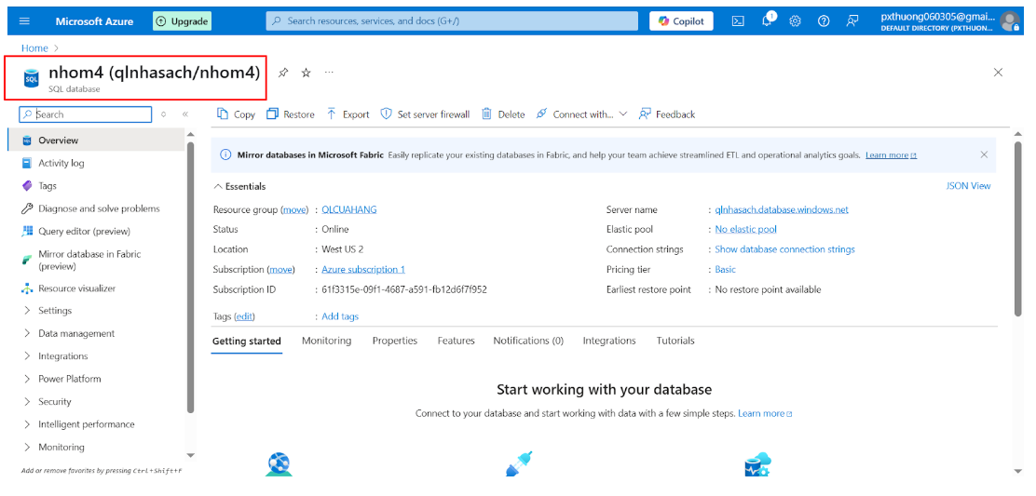

Bước 9: Truy cập SQL Server với **Server name** là địa chỉ nội bộ

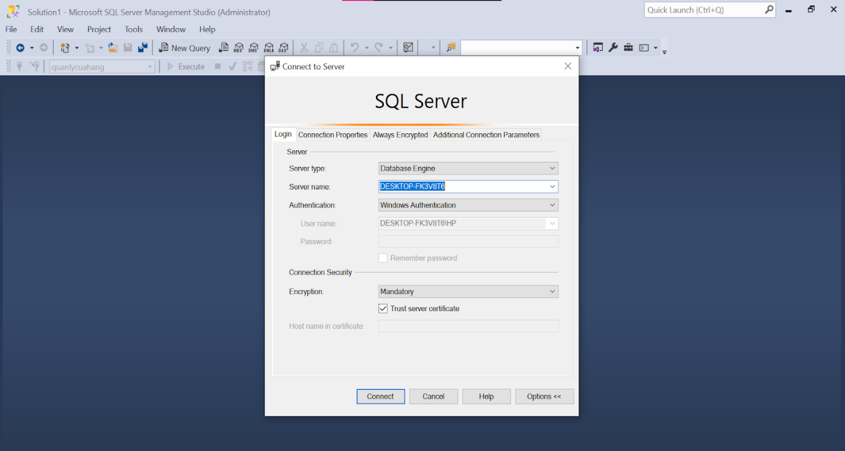

Bước 10: Chọn database cần chuyển dữ liệu → **Tasks** → **Deploy Database to Microsoft Azure SQL Database.**

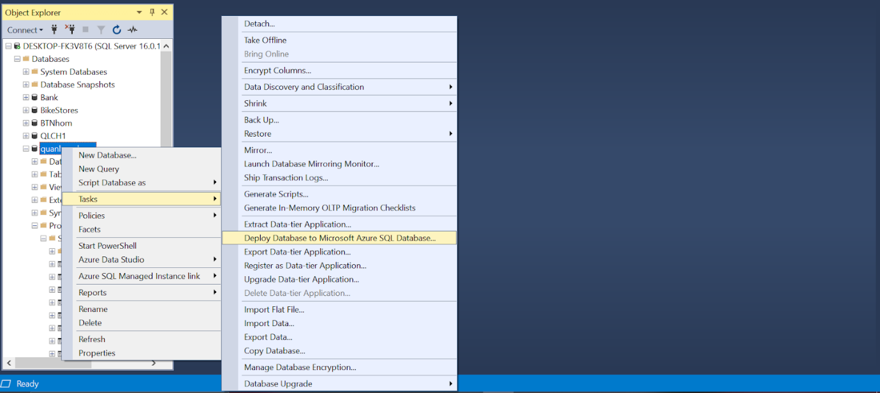

Bước 11: Thực hiện các thao tác ở **Deploy Database ‘quanlycuahang’**

11.1. Chọn **Deployment Setting** → Ở phần **Server connection** chọn **Connect**

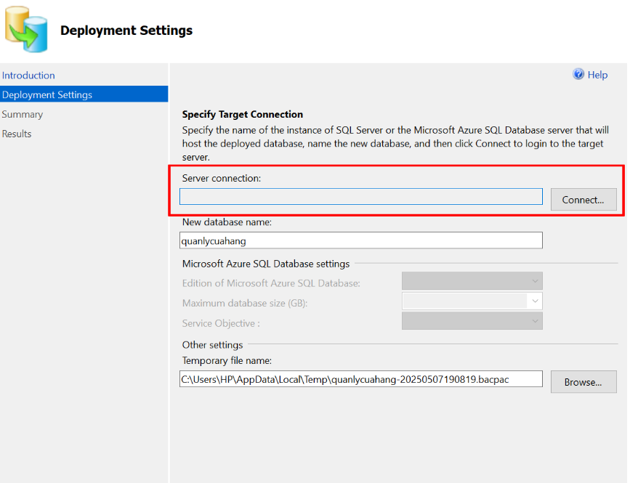

11.1.1. Nhập **Server name** là Server name của cơ sở dữ liệu đã tạo trên Microsoft Azure → Ở phần **Authentication** chọn **SQL Server Authentication** → Nhập lần lượt **Login** và **Password** như đã tạo trên Microsoft Azure → Nhấn **Connect**.

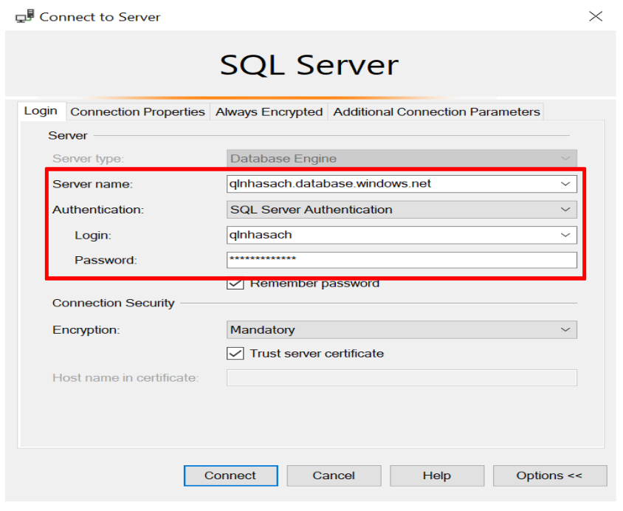

  11.1.2 Ở **New database name** nhập ‘quanlynhasach_nhom4’ →  Nhấn **Next**.

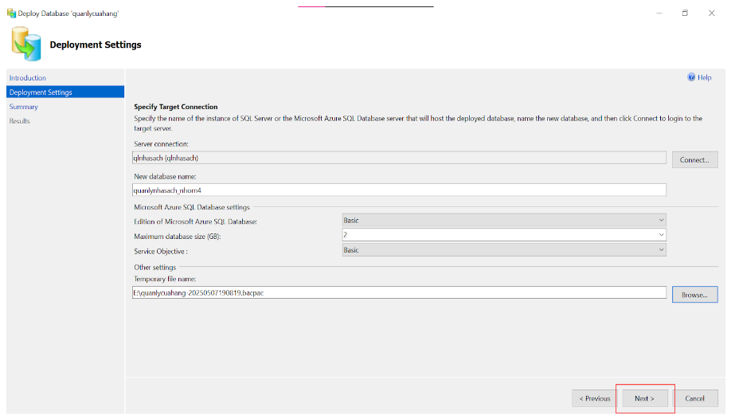

11.2. Kiểm tra lại các thông tin ở phần **Summary** → Nếu đúng hết chọn **Finish**.

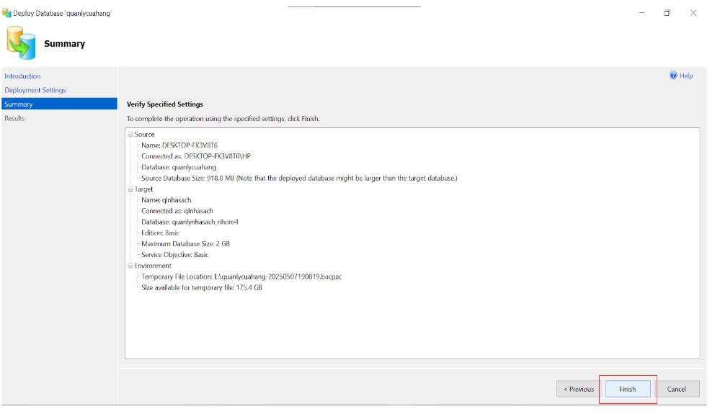

⇨Kết quả: Hoàn tất việc **Deploy Database ‘quanlycuahang’** →  Nhấn **Close**

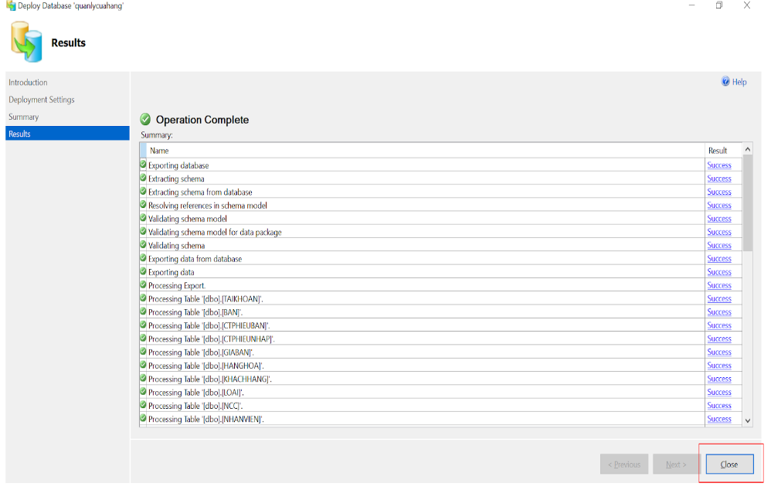

Bước 12: Kiểm tra cơ sở dữ liệu đã được đưa lên Microsoft Azure hay chưa.

⇨Kết quả: Đã hoàn tất việc đưa cơ sở dữ liệu lên Microsoft Azure.

